|  |
| --- |
| **HỌC VIỆN CÔNG NGHỆ BƯU CHÍNH VIỄN THÔNG**  **KHOA CÔNG NGHỆ THÔNG TIN**  **=====***=====** |
|  |
|  |
|  |
| **PHÂN TÍCH THIẾT KẾ HỆ THỐNG THÔNG TIN**  **ĐỀ TÀI: HỆ THỐNG QUẢN LÝ GARA ÔTÔ** |
| **Nhóm học phần: 06**  **Giảng viên hướng dẫn: ĐỖ THỊ BÍCH NGỌC**  **Nhóm bài tập: 06**  **Thành viên nhóm:**  **Nguyễn Trọng Hiếu – B18DCCN219**  **Nguyễn Trọng Kiên**  **Vũ Đức Huy**  **Phan Đình Phú** |
| **Hà Nội - 10/2020** |

1. **LẤY YÊU CẦU**
2. **Bảng kê thuật ngữ**
3. **Mô tả nghiệp vụ**
4. **Mục đích**

* Phục vụ nhân viên quản lí các hoạt động của gara.
* Khách hàng có thể tham khảo dịch vụ, đặt lịch hẹn, kiểm tra trạng thái xe của mình ở gara.

1. **Phạm vi hệ thống**

- Hệ thống chạy trên nền web

* Người sử dụng hệ thống và các chức năng:

- Những nhân viên được sử dụng hệ thống:

+ Đăng nhập

+ Thay đổi thông tin cá nhân

- Nhân viên quản trị hệ thống:

+ Quản lý tài khoản nhân viên

- Nhân viên quản lý:

+ Xem thống kê:

* Thống kê dịch vụ, phụ tùng theo doanh thu
* Thống kê khách hàng theo doanh thu
* Thống kê nhà cung cấp theo lượng hàng nhập

+ Quản lý thông tin dịch vụ, phụ tùng

+ Quản lý thông tin nhân viên

- Nhân viên bán hàng:

+ Quản lý thông tin khách hàng

+ Quản lý lịch hẹn

+ Nhận xe

+ Thanh toán

- Nhân viên kho:

+ Nhập phụ tùng

+ Quản lý nhà cung cấp

- Khách hàng:

+ Tra cứu dịch vụ, phụ tùng

+ Đặt lịch hẹn

+ Kiểm tra trạng thái đơn hàng

1. **Các chức năng hoạt động như thế nào**
   1. **Quản lý tài khoản người dùng**

Sau khi đăng nhập, NV quản trị hệ thống chọn chức năng quản lý tài khoản → hệ thống hiển thị danh sách tài khoản

* Tạo tài khoản: Chọn nút Thêm tài khoản→ điền thông tin vào form → xác nhận
* Sửa tài khoản: Tìm kiếm tài khoản theo tên nhân viên → chọn nút Sửa tại tài khoản cần sửa → sửa thông tin trên form → chọn nút Cập nhật
* Xoá tài khoản: Tìm kiếm tài khoản theo tên nhân viên → chọn nút Xoá tại tài khoản cần xoá → hệ thống pop up thông báo xác nhận → chọn nút Xác nhận
* Xem tài khoản: Tìm kiếm tài khoản theo tên nhân viên → chọn nút Xem tại tài khoản cần xem → chọn nút Log để xem hoạt động của tài khoản đó.
  1. **Xem thống kê**

Sau khi đăng nhập, NV quản lý chọn chức năng Xem thống kê → chọn loại thống kê → nhập ngày bắt đầu, kết thúc thống kê → chọn nút Xem thống kê → chọn một dịch vụ/phụ tùng để xem chi tiết → hệ thống hiển thị thông tin dịch vụ/phụ tùng và danh sách các lần được yêu cầu → chọn xem một lần dùng → hiển thị hóa đơn tương ứng

* 1. **Quản lý thông tin dịch vụ, phụ tùng**

Sau khi đăng nhập, NV quản lý chọn chức năng Quản lý thông tin dịch vụ, phụ tùng

* Thêm dịch vụ, phụ tùng: Chọn nút Thêm dịch vụ, phụ tùng → điền thông tin vào form → Chọn nút Xác nhận.
* Sửa dịch vụ, phụ tùng: Tìm kiếm dịch vụ, phụ tùng theo tên → chọn nút Sửa tại dịch vụ, phụ tùng cần sửa → sửa thông tin trên form → chọn nút Cập nhật
* Xoá dịch vụ, phụ tùng: Tìm kiếm dịch vụ, phụ tùng theo tên → chọn nút Xoá tại dịch vụ, phụ tùng cần xoá → hệ thống pop up thông báo xác nhận → chọn nút Xác nhận
* Xem thông tin dịch vụ, phụ tùng: Tìm kiếm dịch vụ, phụ tùng theo tên → chọn nút Xem tại dịch vụ, phụ tùng cần xem
  1. **Quản lý nhân viên kỹ thuật**

Sau khi đăng nhập, NV quản lý chọn chức năng Quản lý nhân viên kỹ thuật

* Thêm nhân viên kỹ thuật: Chọn nút Thêm nhân viên → điền thông tin vào form → Chọn nút Xác nhận.
* Sửa nhân viên: Tìm kiếm nhân viên theo tên → chọn nút Sửa tại nhân viên cần sửa → sửa thông tin trên form → chọn nút Cập nhật
* Xoá nhân viên kỹ thuật: Tìm kiếm nhân viên theo tên → chọn nút Xoá tại nhân viên cần xoá → hệ thống pop up thông báo xác nhận → chọn nút Xác nhận
* Xem thông tin nhân viên: Tìm kiếm nhân viên theo tên → chọn nút Xem tại nhân viên cần xem
  1. **Quản lý thông tin khách hàng**

Sau khi đăng nhập, NV bán hàng chọn chức năng Quản lý thông tin khách hàng:

* Thêm thông tin khách hàng: Chọn nút Thêm khách hàng → điền thông tin vào form → Chọn nút Xác nhận.
* Sửa thông tin khách hàng: Tìm kiếm khách hàng theo tên → chọn nút Sửa tại khách hàng cần sửa → sửa thông tin trên form → chọn nút Cập nhật
  1. **Quản lý lịch hẹn**

Sau khi đăng nhập, NV bán hàng chọn chức năng Quản lý lịch hẹn

* Thêm lịch hẹn: Chọn nút Thêm lịch hẹn → điền thông tin vào form → Chọn nút Xác nhận.
* Sửa lịch hẹn: tìm kiếm lịch hẹn → chọn nút Sửa tại lịch hẹn cần sửa → sửa thông tin trên form → chọn nút Cập nhật.
* Xoá lịch hẹn: tìm kiếm lịch hẹn → chọn nút Xoá tại lịch hẹn cần xoá → hệ thống pop up thông báo xác nhận → chọn nút Xác nhận.
* Xem lịch hẹn: tìm kiếm lịch hẹn → chọn nút Xem tại lịch hẹn cần xem chi tiết → chọn tạo khách hàng mới từ lịch hẹn này → chuyển đến trang Quản lý thông tin khách hàng và mở form thêm khách hàng
* Khi khách gửi yêu cầu 1 lịch hẹn qua web: chọn nút xem yêu cầu lịch hẹn mới → chọn 1 lịch hẹn để xem chi tiết → nhập phản hồi cho khách hàng → chọn từ chối hoặc chấp nhận.
  1. **Nhận xe**

Sau khi đăng nhập, NV bán hàng chọn chức năng Nhận xe → tìm và chọn khách hàng(thêm mới nếu chưa có) → lặp cho đến khi hết dịch vụ, phụ tùng cần dùng: tìm và chọn dịch vụ, phụ tùng theo tên → hết lặp, chọn nhân viên kỹ thuật → xác nhận → hệ thống báo thành công.

* 1. **Thanh toán**

Sau khi đăng nhập, NV bán hàng chọn chức năng Thanh toán → tìm và chọn khách hàng theo tên→ xem hoá đơn chi tiết → có thể bổ sung nếu cần → click xác nhận → in hoá đơn và nhận thanh toán từ khách hàng.

* 1. **Nhập phụ tùng**

Sau khi đăng nhập, NV kho chọn chức năng Nhập phụ tùng tìm và chọn nhà cung cấp (thêm mới nếu chưa có) → Lặp: tìm và chọn phụ tùng (thêm mới nếu chưa có) → nhập số lượng, đơn giá → xác nhận -> in hóa đơn nhập và thanh toán cho nhà cung cấp.

* 1. **Quản lý nhà cung cấp**

Sau khi đăng nhập, NV kho chọn chức năng Quản lý nhà cung cấp

+ Thêm nhà cung cấp: Chọn Thêm NCC → nhập thông tin nhà cung cấp vào form → chọn nút Xác nhận

+ Sửa thông tin nhà cung cấp: tìm kiếm NCC theo tên → chọn nút Sửa tại NCC cần sửa → sửa thông tin trên form → chọn nút Cập nhật.

+ Xoá nhà cung cấp: tìm kiếm NCC theo tên → chọn nút Xoá tại NCC cần xoá → hệ thống pop up thông báo xác nhận → chọn nút Xác nhận.

* 1. **Tra cứu dịch vụ, phụ tùng**

Khách hàng chọn chức năng Tra cứu dịch vụ, phụ tùng → tìm kiếm bằng tên dịch vụ, phụ tùng → chọn một dịch vụ, phụ tùng để xem chi tiết

* 1. **Đặt lịch hẹn**

Khách hàng chọn chức năng Yêu cầu đặt lịch hẹn → chọn ngày giờ → nhập thông tin → click gửi yêu cầu → hệ thống báo đã gửi yêu cầu thành công.

* 1. **Kiểm tra đơn hàng**

Khách hàng chọn chức năng Kiểm tra đơn hàng → nhập mã đơn hàng và số điện thoại → hệ thống hiển thị thông tin đơn hàng (có trạng thái: đang sửa, đã sửa, đã thanh toán

1. **Đối tượng, thông tin cần quản lý trong hệ thống**

* **Nhân viên**

+ Mã nhân viên

+ Họ và tên

+ Ngày sinh

+ Giới tính

+ Địa chỉ

+ Số điện thoại

+ Email

+ CMND

+ Chức vụ

* **Tài khoản người dùng**

+ Tên đăng nhập

+ Mật khẩu

* **Khách hàng**

+ Mã khách hàng

+ Họ và tên

+ Ngày sinh

+ Giới tính

+ Địa chỉ

+ Số điện thoại

+ Email

+ CMND

+ Hạng

* **Phiếu nhập phụ tùng**

+ Mã phiếu

+ Danh sách tên phụ tùng

+ Số lượng nhập

+ Giá nhập

+ Tổng tiền

+ Ngày nhập

+ Người tạo phiếu

* **Dịch vụ, phụ tùng**

+ Mã dịch vụ, phụ tùng

+ Tên dịch vụ, phụ tùng

+ Số lượng

+ Mô tả

+ Giá bán

+ Đơn vị

* **Nhà cung cấp**

+ Mã NCC

+ Tên nhà cung cấp

+ Địa chỉ

+ Số điện thoại liên hệ

+ Email

* **Hoá đơn**

+ Mã phiếu

+ Danh sách tên dịch vụ, phụ tùng

+ Số lượng

+ Đơn giá

+ Tổng tiền

+ Trạng thái

+ Ngày chỉnh sửa lần cuối

+ Ngày được thanh toán

+ Người phụ trách hiện tại

* **Lịch hẹn**

+ Mã lịch hẹn

+ Tên khách hàng

+ Số điện thoại

+ Email

+ Thời gian hẹn

+ Ghi chú

+ Trạng thái

1. **Quan hệ giữa các đối tượng**

* Một Khách hàng có thể đặt nhiều Lịch hẹn
* Một Lịch hẹn chỉ do một Khách hàng đặt
* Một Khách hàng có thể sử dụng nhiều Dịch vụ
* Một Dịch vụ có thể được cung cấp cho nhiều Khách hàng
* Một Nhân viên chỉ có một Tài khoản và ngược lại
* Một Nhân viên bán hàng có thể xuất nhiều Hóa đơn thanh toán khách hàng.
* Một Hóa đơn thanh toán khách hàng chỉ được xuất bởi một Nhân viên bán hàng.
* Một Khách hàng có thể có nhiều Hóa đơn.
* Một Hóa đơn chỉ có một Khách hàng.
* Một Nhân viên kho có thể nhập nhiều Phiếu nhập phụ tùng.
* Một Phiếu nhập phụ tùng chỉ do một Nhân viên kho nhập.
* Một Nhà cung cấp có thể có nhiều Phiếu nhập phụ tùng.
* Một Phiếu nhập phụ tùng chỉ có một Nhà cung cấp.

1. **Sơ đồ Use Case**
2. **Tổng quan**

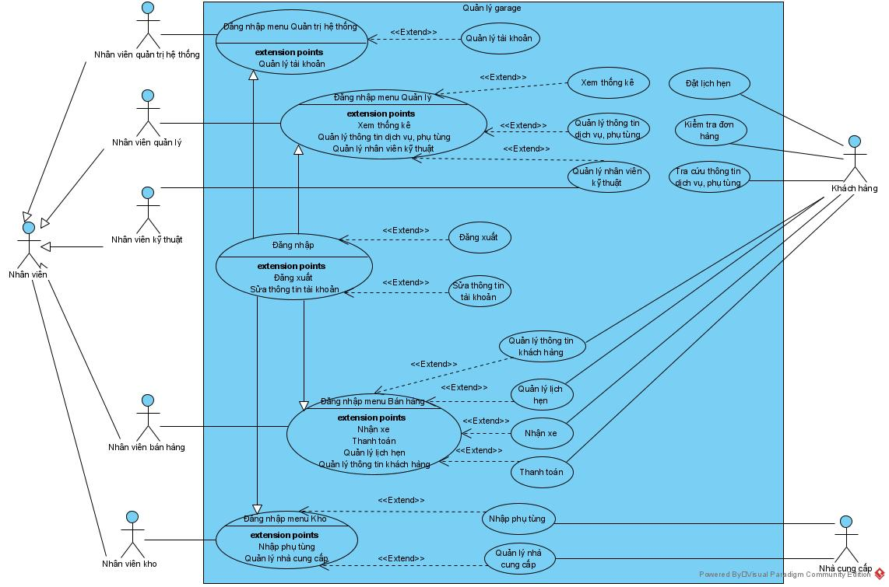

* **Đăng nhập:** UC này cho phép Người dùng đăng nhập vào hệ thống.
* **Đăng xuất:** UC này cho phép Người dùng đăng xuất hệ thống.
* **Sửa thông tin tài khoản:** UC này cho phép Người dùng thay đổi thông tin tài khoản của mình.
* **Đăng nhập menu Quản trị hệ thống:** UC này cho phép Nhân viên quản trị hệ thống đăng nhập vào menu Quản trị hệ thống.
* **Quản lý tài khoản:** UC này cho phép Nhân viên quản trị hệ thống quản lý tài khoản của những nhân viên sử dụng hệ thống.
* **Đăng nhập menu Quản lý:** UC này cho phép Nhân viên quản lý đăng nhập vào menu Quản lý.
* **Xem thống kê:** UC này cho phép Nhân viên quản lý xem thống kê trong một khoảng thời gian được chọn.
* **Quản lý thông tin dịch vụ, phụ tùng:** UC này cho phép Nhân viên quản lý quản lý thông dịch vụ, phụ tùng.
* **Quản lý nhân viên kỹ thuật:** UC này cho phép Nhân viên quản lý quản lý nhân viên kỹ thuật.
* **Đăng nhập menu Bán hàng:** UC này cho phép Nhân viên bán hàng đăng nhập vào menu bán hàng.
* **Quản lý thông tin khách hàng:** UC này cho phép Nhân viên bán hàng quản lý thông tin khách hàng
* **Quản lý lịch hẹn:** UC này cho phép Nhân viên bán hàng quản lý lịch hẹn với Khách hàng
* **Nhận xe:** UC này cho phép Nhân viên bán hàng tiếp nhận xe của Khách hàng và ghi lại những dịch vụ/phụ tùng cung cấp cho Khách hàng
* **Thanh toán:** UC này cho phép Nhân viên bán hàng thực hiện thanh toán cho Khách hàng và có thể xuất hóa đơn cho Khách hàng.
* **Đăng nhập menu Kho:** UC này cho phép Nhân viên kho đăng nhập vào menu kho.
* **Nhập phụ tùng:** UC này cho phép Nhân viên kho nhập phụ tùng từ nhà cung cấp.
* **Quản lý nhà cung cấp:** UC này cho phép Nhân viên kho nhập quản lý nhà cung cấp.
* **Đặt lịch hẹn:** UC này cho phép Khách hàng đặt lịch hẹn với garage.
* **Kiểm tra đơn hàng:** UC này cho phép Khách hàng kiểm tra trạng thái đơn hàng và xe của mình trong garage.
* **Tra cứu dịch vụ, phụ tùng:** UC này cho phép Khách hàng tra cứu các dịch vụ phụ tùng của garage.

1. **Quản lý tài khoản nhân viên**

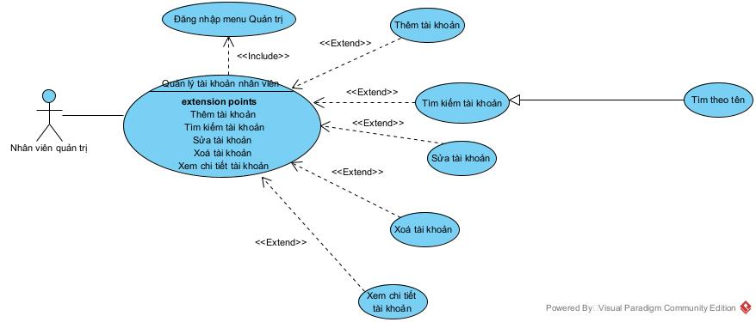

1. **Xem thống kê**

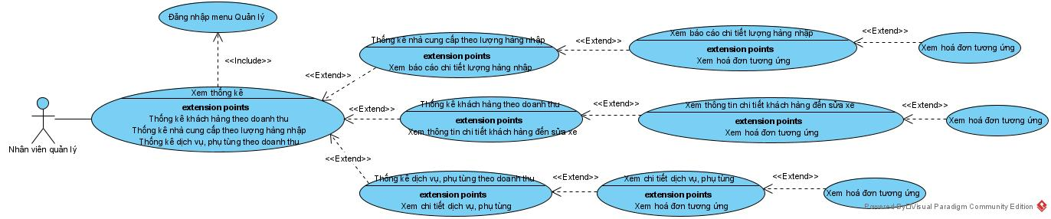

1. **Quản lý thông tin dịch vụ, phụ tùng**

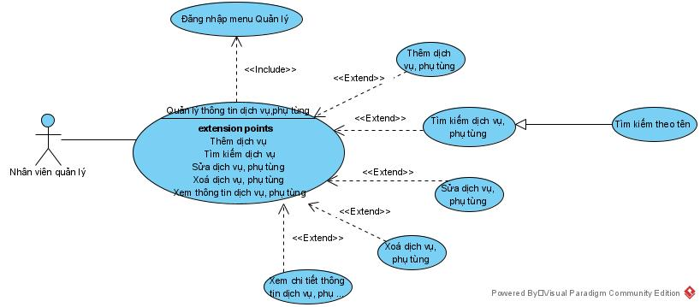

1. **Quản lý nhân viên kỹ thuật**

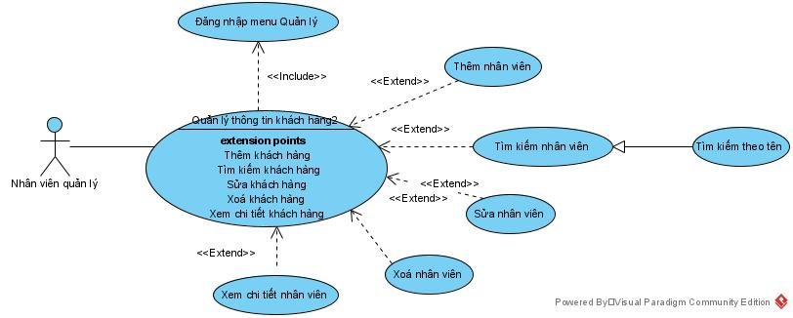

1. **Quản lý thông tin khách hàng**

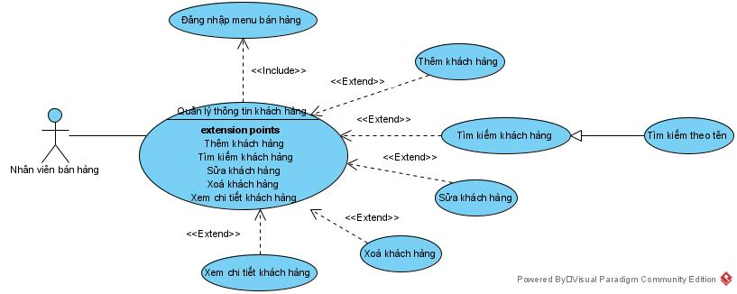

1. **Quản lý lịch hẹn**

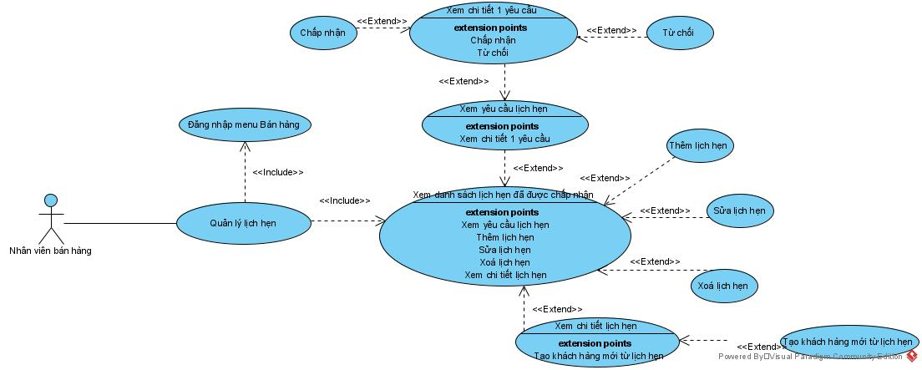

1. **Nhận xe**

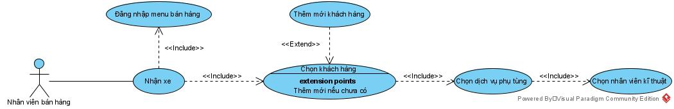

1. **Thanh toán**

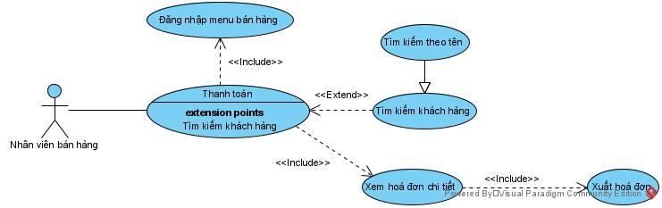

1. **Nhập phụ tùng**

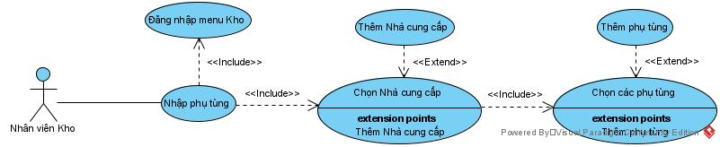

1. **Quản lý nhà cung cấp**

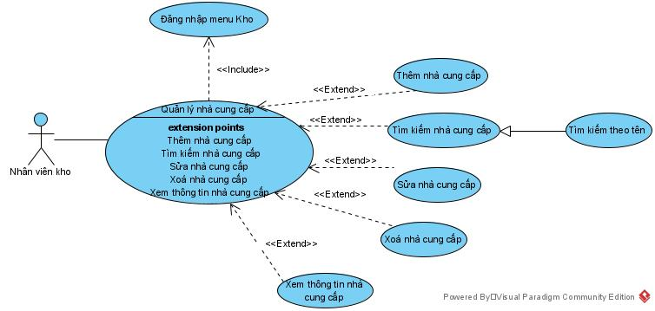

1. **Tra cứu dịch vụ, phụ tùng**

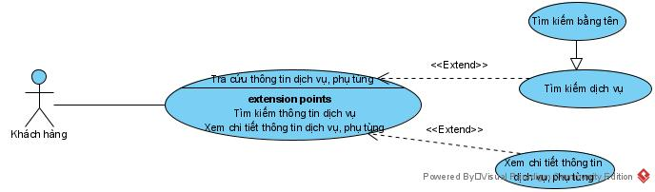

1. **Đặt lịch hẹn**

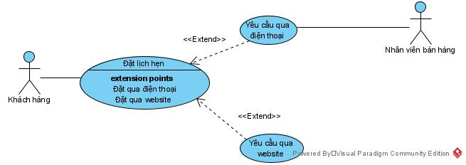

1. **Kiểm tra đơn hàng**

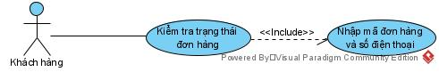

1. **PHÂN TÍCH**
2. **Scenario đầu pha Phân tích**
3. **Quản lý tài khoản nhân viên**

|  |  |
| --- | --- |
| **Tên Use case** | **Thêm tài khoản** |
| **Tác nhân chính** | Nhân viên quản trị |
| **Tiền điều kiện** | Nhân viên quản trị đã đăng nhập vào hệ thống |
| **Đảm bảo tối thiểu** | Hệ thống trở lại giao diện “Account Management” |
| **Đảm bảo thành công** | Đã thêm tài khoản mới vào CSDL |
| **Kích hoạt** | Nút “Add Account” trên menu “Account Management” |
| **Chuỗi sự kiện chính**   1. Nhân viên quản trị A chọn chức năng “Account management” sau khi đăng nhập. Nhân viên quản trị A muốn thêm tài khoản cho 1 nhân viên. 2. Giao diện “Account management” hiện ra. 3. Nhân viên quản trị A click nút “Add Account”. 4. Giao diện “Add Account” hiện ra với những tiêu đề thuộc tính cùng ô trống để nhập thông tin tài khoản và 2 nút “Add”, “Reset”. 5. Nhân viên quản trị A nhập thông tin tài khoản và click nút “Add”. 6. Hệ thống popup thông báo đã thêm tài khoản vào CSDL và nút “OK”. 7. Nhân viên quản trị A click “OK”. 8. Hệ thống ẩn thông báo đi. 9. Nhân viên quản trị A click nút “X” trên giao diện để thoát khỏi Form thêm tài khoản. | |
| **Ngoại lệ**  6.1. Tên tài khoản đã tồn tại.  6.1.1 Hệ thống hiển thị thông báo tài khoản đã tồn tại và nút “OK”.  6.1.2 Nhân viên quản trị A click “OK” trong thông báo.  6.1.3 Hệ thống quay về giao diện “Add Account”. | |

|  |  |
| --- | --- |
| **Tên Use case** | **Sửa tài khoản** |
| **Tác nhân chính** | Nhân viên quản trị |
| **Tiền điều kiện** | Nhân viên quản trị đã đăng nhập vào hệ thống |
| **Đảm bảo tối thiểu** | Hệ thống trở lại giao diện “Account Management” |
| **Đảm bảo thành công** | Đã cập nhập thông tin tài khoản vào CSDL |
| **Kích hoạt** | Nút “Edit” ứng với tài khoản trong danh sách |
| **Chuỗi sự kiện chính**   1. Nhân viên quản trị A chọn chức năng “Account management” sau khi đăng nhập. Nhân viên quản trị A muốn sửa tài khoản cho 1 nhân viên. 2. Giao diện “Account management” hiện ra. 3. Nhân viên quản trị A nhập tên tài khoản trên ô tìm kiếm và click “Search”. 4. Hệ thống lọc ra danh sách những tài khoản có tên phù hợp. 5. Nhân viên quản trị A click vào nút “Edit” ứng với tài khoản cần sửa trong danh sách. 6. Giao diện “Edit Account” hiện ra gồm các mục có sẵn thông tin của tài khoản có thể sửa và 2 nút “Update”, “Cancel”. 7. Nhân viên quản trị A sửa thông tin tài khoản ở các mục sau đó click nút “Update”. 8. Hệ thống thông báo đã sửa thành công với nút “OK”. 9. Nhân viên quản trị A click “OK”. 10. Hệ thống quay lại “Account management”. | |
| **Ngoại lệ**  4.1 Không có tên tài khoản phù hợp  4.1.1 Hệ thống thông báo không tìm thấy tài khoản có tên phù hợp và nút “OK”.  4.1.2 Nhân viên quản trị A click “OK” trong thông báo.  4.1.3 Hệ thống quay về giao diện “Account management”.  8.1. Tên tài khoản đã tồn tại.  6.1.1 Hệ thống hiển thị thông báo tên tài khoản đã tồn tại và nút “OK”.  6.1.2 Nhân viên quản trị A click “OK” trong thông báo.  6.1.3 Hệ thống quay về giao diện “Edit Account”. | |

|  |  |
| --- | --- |
| **Tên Use case** | **Xoá tài khoản** |
| **Tác nhân chính** | Nhân viên quản trị |
| **Tiền điều kiện** | Nhân viên quản trị đã đăng nhập vào hệ thống |
| **Đảm bảo tối thiểu** | Hệ thống trở lại giao diện “Account Management” |
| **Đảm bảo thành công** | Đã cập nhập trạng thái xoá tài khoản vào CSDL |
| **Kích hoạt** | Nút “Delete” ứng với tài khoản trong danh sách |
| **Chuỗi sự kiện chính**   1. Nhân viên quản trị A chọn chức năng “Account management” sau khi đăng nhập. Nhân viên quản trị A muốn sửa tài khoản cho 1 nhân viên. 2. Giao diện “Account management” hiện ra. 3. Nhân viên quản trị A nhập tên tài khoản trên ô tìm kiếm và click “Search”. 4. Hệ thống lọc ra danh sách những tài khoản có tên phù hợp. 5. Nhân viên quản trị A click vào nút “Edit” ứng với tài khoản cần sửa trong danh sách. 6. Giao diện “Delete Account” hiện ra thông tin của tài khoản, câu hỏi xác nhận “Are you sure delete this account?” và 2 nút “Yes”, “No”. 7. Nhân viên quản trị A click nút “Yes”. 8. Hệ thống thông báo đã xoá tài khoản thành công với nút “OK”. 9. Nhân viên quản trị A click “OK”. 10. Hệ thống quay lại “Account management”. | |
| **Ngoại lệ**  4.1 Không có tên tài khoản phù hợp  4.1.1 Hệ thống thông báo không tìm thấy tài khoản có tên phù hợp và nút “OK”.  4.1.2 Nhân viên quản trị A click “OK” trong thông báo.  4.1.3 Hệ thống quay về giao diện “Account management”. | |

|  |  |
| --- | --- |
| **Tên Use case** | **Xem tài khoản** |
| **Tác nhân chính** | Nhân viên quản trị |
| **Tiền điều kiện** | Nhân viên quản trị đã đăng nhập vào hệ thống |
| **Đảm bảo tối thiểu** | Hệ thống trở lại giao diện “Account Management” |
| **Đảm bảo thành công** | Đã cập nhập trạng thái xoá tài khoản vào CSDL |
| **Kích hoạt** | Nút “View” ứng với tài khoản trong danh sách |
| **Chuỗi sự kiện chính**   1. Nhân viên quản trị A chọn chức năng “Account management” sau khi đăng nhập. Nhân viên quản trị A muốn sửa tài khoản cho 1 nhân viên. 2. Giao diện “Account management” hiện ra. 3. Nhân viên quản trị A nhập tên tài khoản trên ô tìm kiếm và click “Search”. 4. Hệ thống lọc ra danh sách những tài khoản có tên phù hợp. 5. Nhân viên quản trị A click vào nút “View” ứng với tài khoản cần sửa trong danh sách. 6. Giao diện “View Account” hiện ra thông tin của tài khoản và 2 nút “OK”. 7. Nhân viên quản trị A click “OK”. 8. Hệ thống quay lại “Account management”. | |
| **Ngoại lệ**  4.1 Không có tên tài khoản phù hợp  4.1.1 Hệ thống thông báo không tìm thấy tài khoản có tên phù hợp và nút “OK”.  4.1.2 Nhân viên quản trị A click “OK” trong thông báo.  4.1.3 Hệ thống quay về giao diện “Account management”. | |

1. **Xem thống kê**

|  |  |
| --- | --- |
| **Tên Use case** | **Thống kê dịch vụ, phụ tùng theo doanh thu** |
| **Tác nhân chính** | Nhân viên quản lý |
| **Tiền điều kiện** | Nhân viên quản lý đã đăng nhập vào hệ thống |
| **Đảm bảo tối thiểu** | Hệ thống trở lại giao diện “Statistics” |
| **Đảm bảo thành công** | Xem thống kê dịch vụ, phụ tùng và đơn hàng tương ứng |
| **Kích hoạt** | Nút “View Statistic” trong giao diện“Statistics” |
| **Chuỗi sự kiện chính**   1. Nhân viên quản lý A chọn chức năng “Statistics” sau khi đăng nhập. Nhân viên quản lý A muốn xem thống kê dịch vụ, phụ tùng theo doanh thu. 2. Giao diện “Statistics” hiện ra. 3. Nhân viên quản lý A nhập thời gian bắt đầu và kết thúc, chọn loại thống kê là “Service and Accessories by Revenue” click nút “View Statistic”. 4. Giao diện “Service and Accessories by Revenue” hiện ra với danh sách dịch vụ, phụ tùng theo doanh thu từ cao đến thấp. 5. Nhân viên quản lý A click 1 dịch vụ, phụ tùng để xem chi tiết. 6. Hệ thống hiển thị chi tiết dịch vụ, phụ tùng. 7. Nhân viên quản lý A click nút “View Invoice”. 8. Hệ thống hiển thị danh sách đơn hàng có dịch vụ, phụ tùng này. 9. Nhân viên quản lý A click 1 đơn hàng để xem chi tiết. 10. Hệ thống hiển thị chi tiết đơn hàng này. | |
| **Ngoại lệ** | |

|  |  |
| --- | --- |
| **Tên Use case** | **Thống kê khách hàng theo doanh thu** |
| **Tác nhân chính** | Nhân viên quản lý |
| **Tiền điều kiện** | Nhân viên quản lý đã đăng nhập vào hệ thống |
| **Đảm bảo tối thiểu** | Hệ thống trở lại giao diện “Statistics” |
| **Đảm bảo thành công** | Xem thống kê khách hàng và đơn hàng của khách hàng |
| **Kích hoạt** | Nút “View Statistic” trong giao diện“Statistics” |
| **Chuỗi sự kiện chính**   1. Nhân viên quản lý A chọn chức năng “Statistics” sau khi đăng nhập. Nhân viên quản lý A muốn xem thống kê khách hàng theo doanh thu. 2. Giao diện “Statistics” hiện ra. 3. Nhân viên quản lý A nhập thời gian bắt đầu và kết thúc, chọn loại thống kê là “Customer by Revenue” click nút “View Statistic”. 4. Giao diện “Customer by Revenue” hiện ra với danh sách khách hàng theo doanh thu từ cao đến thấp. 5. Nhân viên quản lý A click 1 khách hàng để xem chi tiết. 6. Hệ thống hiển thị chi tiết khách hàng. 7. Nhân viên quản lý A click nút “View Invoice”. 8. Hệ thống hiển thị danh sách đơn hàng của khách hàng này. 9. Nhân viên quản lý A click 1 đơn hàng để xem chi tiết. 10. Hệ thống hiển thị chi tiết đơn hàng đã chọn. | |
| **Ngoại lệ** | |

|  |  |
| --- | --- |
| **Tên Use case** | **Thống kê nhà cung cấp theo lượng hàng nhập** |
| **Tác nhân chính** | Nhân viên quản lý |
| **Tiền điều kiện** | Nhân viên quản lý đã đăng nhập vào hệ thống |
| **Đảm bảo tối thiểu** | Hệ thống trở lại giao diện “Statistics” |
| **Đảm bảo thành công** | Xem thống kê nhà cung cấp và những lần nhập từ nhà cung cấp |
| **Kích hoạt** | Nút “View Statistic” trong giao diện“Statistics” |
| **Chuỗi sự kiện chính**   1. Nhân viên quản lý A chọn chức năng “Statistics” sau khi đăng nhập. Nhân viên quản lý A muốn xem Thống kê nhà cung cấp theo lượng hàng nhập. 2. Giao diện “Statistics” hiện ra. 3. Nhân viên quản lý A nhập thời gian bắt đầu và kết thúc, chọn loại thống kê là “Provider by Accessories Received” click nút “View Statistic”. 4. Giao diện “Provider by Received” hiện ra với danh sách Nhà cung cấp theo doanh thu từ cao đến thấp. 5. Nhân viên quản lý A click 1 Nhà cung cấp để xem chi tiết. 6. Hệ thống hiển thị chi tiết Nhà cung cấp. 7. Nhân viên quản lý A click nút “View Receipt Note”. 8. Hệ thống hiển thị danh sách phiếu nhập từ Nhà cung cấp này. 9. Nhân viên quản lý A click 1 phiếu nhập để xem chi tiết. 10. Hệ thống hiển thị chi tiết phiếu nhập đã chọn. | |
| **Ngoại lệ** | |

1. **Quản lý thông tin dịch vụ, phụ tùng**

|  |  |
| --- | --- |
| **Tên Use case** | **Thêm dịch vụ, phụ tùng** |
| **Tác nhân chính** | Nhân viên quản lý |
| **Tiền điều kiện** | Nhân viên quản lý đã đăng nhập vào hệ thống |
| **Đảm bảo tối thiểu** | Hệ thống trở lại giao diện “Service and Accessories Management” |
| **Đảm bảo thành công** | Đã thêm dịch vụ, phụ tùng mới vào CSDL |
| **Kích hoạt** | Nút “Add Service and Accessories” trên menu “Service and Accessories Management” |
| **Chuỗi sự kiện chính**   1. Nhân viên quản lý A chọn chức năng “Service and Accessories management” sau khi đăng nhập. Nhân viên quản lý A muốn thêm dịch vụ, phụ tùng . 2. Giao diện “Service and Accessories management” hiện ra. 3. Nhân viên quản lý A click nút “Add Service and Accessories”. 4. Giao diện “Add Service and Accessories” hiện ra với những tiêu đề thuộc tính cùng ô trống để nhập thông tin dịch vụ, phụ tùng và 2 nút “Add”, “Reset”. 5. Nhân viên quản lý A nhập thông tin dịch vụ, phụ tùng và click nút “Add”. 6. Hệ thống popup thông báo đã thêm dịch vụ, phụ tùng vào CSDL và nút “OK”. 7. Nhân viên quản lý A click “OK”. 8. Hệ thống ẩn thông báo đi. 9. Nhân viên quản lý A click nút “X” trên giao diện để thoát khỏi Form thêm dịch vụ, phụ tùng. | |
| **Ngoại lệ** | |

|  |  |
| --- | --- |
| **Tên Use case** | **Sửa dịch vụ, phụ tùng** |
| **Tác nhân chính** | Nhân viên quản lý |
| **Tiền điều kiện** | Nhân viên quản lý đã đăng nhập vào hệ thống |
| **Đảm bảo tối thiểu** | Hệ thống trở lại giao diện “Service and Accessories Management” |
| **Đảm bảo thành công** | Đã cập nhập thông tin dịch vụ, phụ tùng vào CSDL |
| **Kích hoạt** | Nút “Edit” ứng với dịch vụ, phụ tùng trong danh sách |
| **Chuỗi sự kiện chính**   1. Nhân viên quản lý A chọn chức năng “Service and Accessories management” sau khi đăng nhập. Nhân viên quản lý A muốn sửa dịch vụ, phụ tùng . 2. Giao diện “Service and Accessories management” hiện ra. 3. Nhân viên quản lý A nhập tên dịch vụ, phụ tùng trên ô tìm kiếm và click “Search”. 4. Hệ thống lọc ra danh sách những dịch vụ, phụ tùng có tên phù hợp. 5. Nhân viên quản lý A click vào nút “Edit” ứng với dịch vụ, phụ tùng cần sửa trong danh sách. 6. Giao diện “Edit Service and Accessories” hiện ra gồm các mục có sẵn thông tin của dịch vụ, phụ tùng có thể sửa và 2 nút “Update”, “Cancel”. 7. Nhân viên quản lý A sửa thông tin dịch vụ, phụ tùng ở các mục sau đó click nút “Update”. 8. Hệ thống thông báo đã sửa thành công với nút “OK”. 9. Nhân viên quản lý A click “OK”. 10. Hệ thống quay lại “Service and Accessories management”. | |
| **Ngoại lệ**  4.1 Không có tên dịch vụ, phụ tùng phù hợp  4.1.1 Hệ thống thông báo không tìm thấy dịch vụ, phụ tùng có tên phù hợp và nút “OK”.  4.1.2 Nhân viên quản lý A click “OK” trong thông báo.  4.1.3 Hệ thống quay về giao diện “Service and Accessories management”. | |

|  |  |
| --- | --- |
| **Tên Use case** | **Xoá dịch vụ, phụ tùng** |
| **Tác nhân chính** | Nhân viên quản lý |
| **Tiền điều kiện** | Nhân viên quản lý đã đăng nhập vào hệ thống |
| **Đảm bảo tối thiểu** | Hệ thống trở lại giao diện “Service and Accessories Management” |
| **Đảm bảo thành công** | Đã cập nhập trạng thái xoá dịch vụ, phụ tùng vào CSDL |
| **Kích hoạt** | Nút “Delete” ứng với dịch vụ, phụ tùng trong danh sách |
| **Chuỗi sự kiện chính**   1. Nhân viên quản lý A chọn chức năng “Service and Accessories management” sau khi đăng nhập. Nhân viên quản lý A muốn sửa dịch vụ, phụ tùng . 2. Giao diện “Service and Accessories management” hiện ra. 3. Nhân viên quản lý A nhập tên dịch vụ, phụ tùng trên ô tìm kiếm và click “Search”. 4. Hệ thống lọc ra danh sách những dịch vụ, phụ tùng có tên phù hợp. 5. Nhân viên quản lý A click vào nút “Edit” ứng với dịch vụ, phụ tùng cần sửa trong danh sách. 6. Giao diện “Delete Service and Accessories” hiện ra thông tin của dịch vụ, phụ tùng, câu hỏi xác nhận “Are you sure delete this Service and Accessories?” và 2 nút “Yes”, “No”. 7. Nhân viên quản lý A click nút “Yes”. 8. Hệ thống thông báo đã xoá dịch vụ, phụ tùng thành công với nút “OK”. 9. Nhân viên quản lý A click “OK”. 10. Hệ thống quay lại “Service and Accessories management”. | |
| **Ngoại lệ**  4.1 Không có tên dịch vụ, phụ tùng phù hợp  4.1.1 Hệ thống thông báo không tìm thấy dịch vụ, phụ tùng có tên phù hợp và nút “OK”.  4.1.2 Nhân viên quản lý A click “OK” trong thông báo.  4.1.3 Hệ thống quay về giao diện “Service and Accessories management”. | |

|  |  |
| --- | --- |
| **Tên Use case** | **Xem dịch vụ, phụ tùng** |
| **Tác nhân chính** | Nhân viên quản lý |
| **Tiền điều kiện** | Nhân viên quản lý đã đăng nhập vào hệ thống |
| **Đảm bảo tối thiểu** | Hệ thống trở lại giao diện “Service and Accessories Management” |
| **Đảm bảo thành công** | Đã cập nhập trạng thái xoá dịch vụ, phụ tùng vào CSDL |
| **Kích hoạt** | Nút “View” ứng với dịch vụ, phụ tùng trong danh sách |
| **Chuỗi sự kiện chính**   1. Nhân viên quản lý A chọn chức năng “Service and Accessories management” sau khi đăng nhập. Nhân viên quản lý A muốn sửa dịch vụ, phụ tùng . 2. Giao diện “Service and Accessories management” hiện ra. 3. Nhân viên quản lý A nhập tên dịch vụ, phụ tùng trên ô tìm kiếm và click “Search”. 4. Hệ thống lọc ra danh sách những dịch vụ, phụ tùng có tên phù hợp. 5. Nhân viên quản lý A click vào nút “View” ứng với dịch vụ, phụ tùng cần sửa trong danh sách. 6. Giao diện “View Service and Accessories” hiện ra thông tin của dịch vụ, phụ tùng và 2 nút “OK”. 7. Nhân viên quản lý A click “OK”. 8. Hệ thống quay lại “Service and Accessories management”. | |
| **Ngoại lệ**  4.1 Không có tên dịch vụ, phụ tùng phù hợp  4.1.1 Hệ thống thông báo không tìm thấy dịch vụ, phụ tùng có tên phù hợp và nút “OK”.  4.1.2 Nhân viên quản lý A click “OK” trong thông báo.  4.1.3 Hệ thống quay về giao diện “Service and Accessories management”. | |

1. **Quản lý nhân viên kỹ thuật**

|  |  |
| --- | --- |
| **Tên Use case** | **Thêm nhân viên kỹ thuật** |
| **Tác nhân chính** | Nhân viên quản lý |
| **Tiền điều kiện** | Nhân viên quản lý đã đăng nhập vào hệ thống |
| **Đảm bảo tối thiểu** | Hệ thống trở lại giao diện “Technician Management” |
| **Đảm bảo thành công** | Đã thêm nhân viên kỹ thuật mới vào CSDL |
| **Kích hoạt** | Nút “Add Technician” trên menu “Technician Management” |
| **Chuỗi sự kiện chính**   1. Nhân viên quản lý A chọn chức năng “Technician management” sau khi đăng nhập. Nhân viên quản lý A muốn thêm nhân viên kỹ thuật . 2. Giao diện “Technician management” hiện ra. 3. Nhân viên quản lý A click nút “Add Technician”. 4. Giao diện “Add Technician” hiện ra với những tiêu đề thuộc tính cùng ô trống để nhập thông tin nhân viên kỹ thuật và 2 nút “Add”, “Reset”. 5. Nhân viên quản lý A nhập thông tin nhân viên kỹ thuật và click nút “Add”. 6. Hệ thống popup thông báo đã thêm nhân viên kỹ thuật vào CSDL và nút “OK”. 7. Nhân viên quản lý A click “OK”. 8. Hệ thống ẩn thông báo đi. 9. Nhân viên quản lý A click nút “X” trên giao diện để thoát khỏi Form thêm nhân viên kỹ thuật. | |
| **Ngoại lệ** | |

|  |  |
| --- | --- |
| **Tên Use case** | **Sửa nhân viên kỹ thuật** |
| **Tác nhân chính** | Nhân viên quản lý |
| **Tiền điều kiện** | Nhân viên quản lý đã đăng nhập vào hệ thống |
| **Đảm bảo tối thiểu** | Hệ thống trở lại giao diện “Technician Management” |
| **Đảm bảo thành công** | Đã cập nhập thông tin nhân viên kỹ thuật vào CSDL |
| **Kích hoạt** | Nút “Edit” ứng với nhân viên kỹ thuật trong danh sách |
| **Chuỗi sự kiện chính**   1. Nhân viên quản lý A chọn chức năng “Technician management” sau khi đăng nhập. Nhân viên quản lý A muốn sửa nhân viên kỹ thuật . 2. Giao diện “Technician management” hiện ra. 3. Nhân viên quản lý A nhập tên nhân viên kỹ thuật trên ô tìm kiếm và click “Search”. 4. Hệ thống lọc ra danh sách những nhân viên kỹ thuật có tên phù hợp. 5. Nhân viên quản lý A click vào nút “Edit” ứng với nhân viên kỹ thuật cần sửa trong danh sách. 6. Giao diện “Edit Technician” hiện ra gồm các mục có sẵn thông tin của nhân viên kỹ thuật có thể sửa và 2 nút “Update”, “Cancel”. 7. Nhân viên quản lý A sửa thông tin nhân viên kỹ thuật ở các mục sau đó click nút “Update”. 8. Hệ thống thông báo đã sửa thành công với nút “OK”. 9. Nhân viên quản lý A click “OK”. 10. Hệ thống quay lại “Technician management”. | |
| **Ngoại lệ**  4.1 Không có tên nhân viên kỹ thuật phù hợp  4.1.1 Hệ thống thông báo không tìm thấy nhân viên kỹ thuật có tên phù hợp và nút “OK”.  4.1.2 Nhân viên quản lý A click “OK” trong thông báo.  4.1.3 Hệ thống quay về giao diện “Technician management”. | |

|  |  |
| --- | --- |
| **Tên Use case** | **Xoá nhân viên kỹ thuật** |
| **Tác nhân chính** | Nhân viên quản lý |
| **Tiền điều kiện** | Nhân viên quản lý đã đăng nhập vào hệ thống |
| **Đảm bảo tối thiểu** | Hệ thống trở lại giao diện “Technician Management” |
| **Đảm bảo thành công** | Đã cập nhập trạng thái xoá nhân viên kỹ thuật vào CSDL |
| **Kích hoạt** | Nút “Delete” ứng với nhân viên kỹ thuật trong danh sách |
| **Chuỗi sự kiện chính**   1. Nhân viên quản lý A chọn chức năng “Technician management” sau khi đăng nhập. Nhân viên quản lý A muốn sửa nhân viên kỹ thuật . 2. Giao diện “Technician management” hiện ra. 3. Nhân viên quản lý A nhập tên nhân viên kỹ thuật trên ô tìm kiếm và click “Search”. 4. Hệ thống lọc ra danh sách những nhân viên kỹ thuật có tên phù hợp. 5. Nhân viên quản lý A click vào nút “Edit” ứng với nhân viên kỹ thuật cần sửa trong danh sách. 6. Giao diện “Delete Technician” hiện ra thông tin của nhân viên kỹ thuật, câu hỏi xác nhận “Are you sure delete this Technician?” và 2 nút “Yes”, “No”. 7. Nhân viên quản lý A click nút “Yes”. 8. Hệ thống thông báo đã xoá nhân viên kỹ thuật thành công với nút “OK”. 9. Nhân viên quản lý A click “OK”. 10. Hệ thống quay lại “Technician management”. | |
| **Ngoại lệ**  4.1 Không có tên nhân viên kỹ thuật phù hợp  4.1.1 Hệ thống thông báo không tìm thấy nhân viên kỹ thuật có tên phù hợp và nút “OK”.  4.1.2 Nhân viên quản lý A click “OK” trong thông báo.  4.1.3 Hệ thống quay về giao diện “Technician management”. | |

|  |  |
| --- | --- |
| **Tên Use case** | **Xem nhân viên kỹ thuật** |
| **Tác nhân chính** | Nhân viên quản lý |
| **Tiền điều kiện** | Nhân viên quản lý đã đăng nhập vào hệ thống |
| **Đảm bảo tối thiểu** | Hệ thống trở lại giao diện “Technician Management” |
| **Đảm bảo thành công** | Đã cập nhập trạng thái xoá nhân viên kỹ thuật vào CSDL |
| **Kích hoạt** | Nút “View” ứng với nhân viên kỹ thuật trong danh sách |
| **Chuỗi sự kiện chính**   1. Nhân viên quản lý A chọn chức năng “Technician management” sau khi đăng nhập. Nhân viên quản lý A muốn sửa nhân viên kỹ thuật . 2. Giao diện “Technician management” hiện ra. 3. Nhân viên quản lý A nhập tên nhân viên kỹ thuật trên ô tìm kiếm và click “Search”. 4. Hệ thống lọc ra danh sách những nhân viên kỹ thuật có tên phù hợp. 5. Nhân viên quản lý A click vào nút “View” ứng với nhân viên kỹ thuật cần sửa trong danh sách. 6. Giao diện “View Technician” hiện ra thông tin của nhân viên kỹ thuật và 2 nút “OK”. 7. Nhân viên quản lý A click “OK”. 8. Hệ thống quay lại “Technician management”. | |
| **Ngoại lệ**  4.1 Không có tên nhân viên kỹ thuật phù hợp  4.1.1 Hệ thống thông báo không tìm thấy nhân viên kỹ thuật có tên phù hợp và nút “OK”.  4.1.2 Nhân viên quản lý A click “OK” trong thông báo.  4.1.3 Hệ thống quay về giao diện “Technician management”. | |

1. **Quản lý thông tin khách hàng**

|  |  |
| --- | --- |
| **Tên Use case** | **Thêm Khách hàng** |
| **Tác nhân chính** | Nhân viên bán hàng |
| **Tiền điều kiện** | Nhân viên bán hàng đã đăng nhập vào hệ thống |
| **Đảm bảo tối thiểu** | Hệ thống trở lại giao diện “Customer Management” |
| **Đảm bảo thành công** | Đã thêm Khách hàng mới vào CSDL |
| **Kích hoạt** | Nút “Add Customer” trên menu “Customer Management” |
| **Chuỗi sự kiện chính**   1. Nhân viên bán hàng A chọn chức năng “Customer management” sau khi đăng nhập. Nhân viên bán hàng A muốn thêm Khách hàng . 2. Giao diện “Customer management” hiện ra. 3. Nhân viên bán hàng A click nút “Add Customer”. 4. Giao diện “Add Customer” hiện ra với những tiêu đề thuộc tính cùng ô trống để nhập thông tin Khách hàng và 2 nút “Add”, “Reset”. 5. Nhân viên bán hàng A nhập thông tin Khách hàng và click nút “Add”. 6. Hệ thống popup thông báo đã thêm Khách hàng vào CSDL và nút “OK”. 7. Nhân viên bán hàng A click “OK”. 8. Hệ thống ẩn thông báo đi. 9. Nhân viên bán hàng A click nút “X” trên giao diện để thoát khỏi Form thêm Khách hàng. | |
| **Ngoại lệ** | |

|  |  |
| --- | --- |
| **Tên Use case** | **Sửa Khách hàng** |
| **Tác nhân chính** | Nhân viên bán hàng |
| **Tiền điều kiện** | Nhân viên bán hàng đã đăng nhập vào hệ thống |
| **Đảm bảo tối thiểu** | Hệ thống trở lại giao diện “Customer Management” |
| **Đảm bảo thành công** | Đã cập nhập thông tin Khách hàng vào CSDL |
| **Kích hoạt** | Nút “Edit” ứng với Khách hàng trong danh sách |
| **Chuỗi sự kiện chính**   1. Nhân viên bán hàng A chọn chức năng “Customer management” sau khi đăng nhập. Nhân viên bán hàng A muốn sửa thông tin Khách hàng . 2. Giao diện “Customer management” hiện ra. 3. Nhân viên bán hàng A nhập tên Khách hàng trên ô tìm kiếm và click “Search”. 4. Hệ thống lọc ra danh sách những Khách hàng có tên phù hợp. 5. Nhân viên bán hàng A click vào nút “Edit” ứng với Khách hàng cần sửa trong danh sách. 6. Giao diện “Edit Customer” hiện ra gồm các mục có sẵn thông tin của Khách hàng có thể sửa và 2 nút “Update”, “Cancel”. 7. Nhân viên bán hàng A sửa thông tin Khách hàng ở các mục sau đó click nút “Update”. 8. Hệ thống thông báo đã sửa thành công với nút “OK”. 9. Nhân viên bán hàng A click “OK”. 10. Hệ thống quay lại “Customer management”. | |
| **Ngoại lệ**  4.1 Không có tên Khách hàng phù hợp  4.1.1 Hệ thống thông báo không tìm thấy Khách hàng có tên phù hợp và nút “OK”  4.1.2 Nhân viên bán hàng A click “OK” trong thông báo.  4.1.3 Hệ thống quay về giao diện “Customer management”. | |

|  |  |
| --- | --- |
| **Tên Use case** | **Xoá Khách hàng** |
| **Tác nhân chính** | Nhân viên bán hàng |
| **Tiền điều kiện** | Nhân viên bán hàng đã đăng nhập vào hệ thống |
| **Đảm bảo tối thiểu** | Hệ thống trở lại giao diện “Customer Management” |
| **Đảm bảo thành công** | Đã cập nhập trạng thái xoá Khách hàng vào CSDL |
| **Kích hoạt** | Nút “Delete” ứng với Khách hàng trong danh sách |
| **Chuỗi sự kiện chính**   1. Nhân viên bán hàng A chọn chức năng “Customer management” sau khi đăng nhập. Nhân viên bán hàng A muốn sửa Khách hàng . 2. Giao diện “Customer management” hiện ra. 3. Nhân viên bán hàng A nhập tên Khách hàng trên ô tìm kiếm và click “Search”. 4. Hệ thống lọc ra danh sách những Khách hàng có tên phù hợp. 5. Nhân viên bán hàng A click vào nút “Edit” ứng với Khách hàng cần sửa trong danh sách. 6. Giao diện “Delete Customer” hiện ra thông tin của Khách hàng, câu hỏi xác nhận “Are you sure delete this Customer?” và 2 nút “Yes”, “No”. 7. Nhân viên bán hàng A click nút “Yes”. 8. Hệ thống thông báo đã xoá Khách hàng thành công với nút “OK”. 9. Nhân viên bán hàng A click “OK”. 10. Hệ thống quay lại “Customer management”. | |
| **Ngoại lệ**  4.1 Không có tên Khách hàng phù hợp  4.1.1 Hệ thống thông báo không tìm thấy Khách hàng có tên phù hợp và nút “OK”.  4.1.2 Nhân viên bán hàng A click “OK” trong thông báo.  4.1.3 Hệ thống quay về giao diện “Customer management”. | |

|  |  |
| --- | --- |
| **Tên Use case** | **Xem Khách hàng** |
| **Tác nhân chính** | Nhân viên bán hàng |
| **Tiền điều kiện** | Nhân viên bán hàng đã đăng nhập vào hệ thống |
| **Đảm bảo tối thiểu** | Hệ thống trở lại giao diện “Customer Management” |
| **Đảm bảo thành công** | Đã cập nhập trạng thái xoá Khách hàng vào CSDL |
| **Kích hoạt** | Nút “View” ứng với Khách hàng trong danh sách |
| **Chuỗi sự kiện chính**   1. Nhân viên bán hàng A chọn chức năng “Customer management” sau khi đăng nhập. Nhân viên bán hàng A muốn sửa Khách hàng . 2. Giao diện “Customer management” hiện ra. 3. Nhân viên bán hàng A nhập tên Khách hàng trên ô tìm kiếm và click “Search”. 4. Hệ thống lọc ra danh sách những Khách hàng có tên phù hợp. 5. Nhân viên bán hàng A click vào nút “View” ứng với Khách hàng cần sửa trong danh sách. 6. Giao diện “View Customer” hiện ra thông tin của Khách hàng và 2 nút “OK”. 7. Nhân viên bán hàng A click “OK”. 8. Hệ thống quay lại “Customer management”. | |
| **Ngoại lệ**  4.1 Không có tên Khách hàng phù hợp  4.1.1 Hệ thống thông báo không tìm thấy Khách hàng có tên phù hợp và nút “OK”.  4.1.2 Nhân viên bán hàng A click “OK” trong thông báo.  4.1.3 Hệ thống quay về giao diện “Customer management”. | |

1. **Quản lý lịch hẹn**

|  |  |
| --- | --- |
| **Tên Use case** | **Xem yêu cầu lịch hẹn** |
| **Tác nhân chính** | Nhân viên bán hàng |
| **Tiền điều kiện** | Nhân viên bán hàng đã đăng nhập vào hệ thống |
| **Đảm bảo tối thiểu** | Hệ thống trở lại trạng thái ban đầu |
| **Đảm bảo thành công** | Đã update thông tin lịch hẹn trong CSDL |
| **Kích hoạt** | Nút “Review New Schedule” trên menu “Schedule Management” |
| **Chuỗi sự kiện chính**  1.Nhân viên bán hàng A đăng nhập vào hệ thống, chọn chức năng “Schedule Management”.  2. Giao diện “Schedule Management” hiện ra với nút “Review New Schedule”, “Add Schedule”, ô tìm kiếm lịch hẹn theo tên cùng với 1 nút “Search”, và danh sách lịch hẹn, mỗi dòng của danh sách có 3 nút “View”, “Edit”, “Delete”.  3. Nhân viên bán hàng A click nút “Review New Schedule”.  4. Giao diện “Review New Schedule” hiện ra cùng với danh sách lịch hẹn mới từ khách hàng.  5. Nhân viên bán hàng A click vào 1 dòng để xem thông tin chi tiết.  6. Giao diện “Review Schedule” hiện ra với các thông tin của lịch hẹn và 2 nút “Accept”, “Decline”.  7. Nhân viên bán hàng A click nút “Accept”.  8. Thông báo chấp nhận thành công lịch hẹn hiện ra với nút “OK”.  9. Nhân viên bán hàng A click nút “OK”.  10. Hệ thống quay trở lại giao diện “Review New Schedule” | |
| **Ngoại lệ**  7.1. Nhân viên bán hàng click nút “Decline”.  7.1.1 Giao diện thông báo hiện ra với dòng chữ “Do you want to decline this Schedule?” cùng với 1 ô để nhập ghi chú lại cho khác hàng, 2 nút “Continue”, “Cancel”.  7.1.2 Nhân viên bán hàng A nhập ghi chú và click “Continue”.  7.1.3 Giao diện thông báo hiện ra đã từ chối thành công lịch hẹn với nút “OK”.  7.1.4 Nhân viên bán hàng A click nút “OK”.  7.1.5 Hệ thống quay về giao diện “Review New Schedule”. | |

|  |  |
| --- | --- |
| **Tên Use case** | **Thêm lịch hẹn** |
| **Tác nhân chính** | Nhân viên bán hàng |
| **Tiền điều kiện** | Nhân viên bán hàng đã đăng nhập vào hệ thống |
| **Đảm bảo tối thiểu** | Hệ thống trở lại giao diện “Schedule Management” |
| **Đảm bảo thành công** | Đã thêm lịch hẹn mới vào CSDL |
| **Kích hoạt** | Nút “Add Schedule” trên menu “Schedule Management” |
| **Chuỗi sự kiện chính**   * + - 1. Nhân viên bán hàng A chọn chức năng “Schedule management” sau khi đăng nhập. Nhân viên bán hàng A muốn thêm lịch hẹn cho 1 nhân viên.       2. Giao diện “Schedule Management” hiện ra với nút “Review New Schedule”, “Add Schedule”, ô tìm kiếm lịch hẹn theo tên cùng với 1 nút “Search”, và danh sách lịch hẹn, mỗi dòng của danh sách có 3 nút “View”, “Edit”, “Delete”.       3. Nhân viên bán hàng A click nút “Add Schedule”.       4. Giao diện “Add Schedule” hiện ra với những tiêu đề thuộc tính cùng ô trống để nhập thông tin lịch hẹn và 2 nút “Add”, “Reset”.       5. Nhân viên bán hàng A nhập thông tin lịch hẹn và click nút “Add”.       6. Hệ thống popup thông báo đã thêm lịch hẹn vào CSDL và nút “OK”.       7. Nhân viên bán hàng A click “OK”.       8. Hệ thống ẩn thông báo đi.       9. Nhân viên bán hàng A click nút “X” trên giao diện để thoát khỏi Form thêm lịch hẹn. | |
| **Ngoại lệ**  6.1. Tên lịch hẹn đã tồn tại.  6.1.1 Hệ thống hiển thị thông báo lịch hẹn đã tồn tại và nút “OK”.  6.1.2 Nhân viên bán hàng A click “OK” trong thông báo.  6.1.3 Hệ thống quay về giao diện “Add Schedule”. | |

|  |  |
| --- | --- |
| **Tên Use case** | **Sửa lịch hẹn** |
| **Tác nhân chính** | Nhân viên bán hàng |
| **Tiền điều kiện** | Nhân viên bán hàng đã đăng nhập vào hệ thống |
| **Đảm bảo tối thiểu** | Hệ thống trở lại giao diện “Schedule Management” |
| **Đảm bảo thành công** | Đã cập nhập thông tin lịch hẹn vào CSDL |
| **Kích hoạt** | Nút “Edit” ứng với lịch hẹn trong danh sách |
| **Chuỗi sự kiện chính**   1. Nhân viên bán hàng A chọn chức năng “Schedule management” sau khi đăng nhập. 2. Giao diện “Schedule Management” hiện ra với nút “Review New Schedule”, “Add Schedule”, ô tìm kiếm lịch hẹn theo tên cùng với 1 nút “Search”, và danh sách lịch hẹn, mỗi dòng của danh sách có 3 nút “View”, “Edit”, “Delete”. 3. Nhân viên bán hàng A nhập tên khách hàng trên ô tìm kiếm và click “Search”. 4. Hệ thống lọc ra danh sách những lịch hẹn có tên khách hàng phù hợp. 5. Nhân viên bán hàng A click vào nút “Edit” ứng với lịch hẹn cần sửa trong danh sách. 6. Giao diện “Edit Schedule” hiện ra gồm các mục có sẵn thông tin của lịch hẹn có thể sửa và 2 nút “Update”, “Cancel”. 7. Nhân viên bán hàng A sửa thông tin lịch hẹn ở các mục sau đó click nút “Update”. 8. Hệ thống thông báo đã sửa thành công với nút “OK”. 9. Nhân viên bán hàng A click “OK”. 10. Hệ thống quay lại “Schedule management”. | |
| **Ngoại lệ**  4.1 Không có tên khách hàng phù hợp  4.1.1 Hệ thống thông báo không tìm thấy khách hàng có tên phù hợp và nút “OK”.  4.1.2 Nhân viên bán hàng A click “OK” trong thông báo.  4.1.3 Hệ thống quay về giao diện “Schedule management”. | |

|  |  |
| --- | --- |
| **Tên Use case** | **Xoá lịch hẹn** |
| **Tác nhân chính** | Nhân viên bán hàng |
| **Tiền điều kiện** | Nhân viên bán hàng đã đăng nhập vào hệ thống |
| **Đảm bảo tối thiểu** | Hệ thống trở lại giao diện “Schedule Management” |
| **Đảm bảo thành công** | Đã cập nhập trạng thái xoá lịch hẹn vào CSDL |
| **Kích hoạt** | Nút “Delete” ứng với lịch hẹn trong danh sách |
| **Chuỗi sự kiện chính**   1. Nhân viên bán hàng A chọn chức năng “Schedule management” sau khi đăng nhập. 2. Giao diện “Schedule Management” hiện ra với nút “Review New Schedule”, “Add Schedule”, ô tìm kiếm lịch hẹn theo tên cùng với 1 nút “Search”, và danh sách lịch hẹn, mỗi dòng của danh sách có 3 nút “View”, “Edit”, “Delete”. 3. Nhân viên bán hàng A nhập tên khách hàng trên ô tìm kiếm và click “Search”. 4. Hệ thống lọc ra danh sách những lịch hẹn có tên khách hàng phù hợp. 5. Nhân viên bán hàng A click vào nút “Edit” ứng với lịch hẹn cần xoá trong danh sách. 6. Giao diện “Delete Schedule” hiện ra thông tin của lịch hẹn, câu hỏi xác nhận “Are you sure delete this Schedule?” và 2 nút “Yes”, “No”. 7. Nhân viên bán hàng A click nút “Yes”. 8. Hệ thống thông báo đã xoá lịch hẹn thành công với nút “OK”. 9. Nhân viên bán hàng A click “OK”. 10. Hệ thống quay lại “Schedule management”. | |
| **Ngoại lệ**  4.1 Không có tên khách hàng phù hợp  4.1.1 Hệ thống thông báo không tìm thấy khách hàng có tên phù hợp và nút “OK”.  4.1.2 Nhân viên bán hàng A click “OK” trong thông báo.  4.1.3 Hệ thống quay về giao diện “Schedule management”. | |

|  |  |
| --- | --- |
| **Tên Use case** | **Xem chi tiết lịch hẹn** |
| **Tác nhân chính** | Nhân viên bán hàng |
| **Tiền điều kiện** | Nhân viên bán hàng đã đăng nhập vào hệ thống |
| **Đảm bảo tối thiểu** | Hệ thống trở lại giao diện “Schedule Management” |
| **Đảm bảo thành công** | Đã cập nhập trạng thái xoá lịch hẹn vào CSDL |
| **Kích hoạt** | Nút “View” ứng với lịch hẹn trong danh sách |
| **Chuỗi sự kiện chính**   1. Nhân viên bán hàng A chọn chức năng “Schedule management” sau khi đăng nhập. 2. Giao diện “Schedule Management” hiện ra với nút “Review New Schedule”, “Add Schedule”, ô tìm kiếm lịch hẹn theo tên cùng với 1 nút “Search”, và danh sách lịch hẹn, mỗi dòng của danh sách có 3 nút “View”, “Edit”, “Delete”. 3. Nhân viên bán hàng A nhập tên khách hàng trên ô tìm kiếm và click “Search”. 4. Hệ thống lọc ra danh sách những lịch hẹn có tên khách hàng phù hợp. 5. Nhân viên bán hàng A click vào nút “View” ứng với lịch hẹn cần xem trong danh sách. 6. Giao diện “View Schedule” hiện ra thông tin của lịch hẹn và 2 nút “Add This Customer”, “OK”. 7. Nhân viên bán hàng A click nút “Add This Customer”. 8. Giao diện “Add Customer” hiện ra với các thông tin điền sẵn lấy từ lịch hẹn. 9. Nhân viên bán hàng A nhập bổ sung những thông tin còn thiếu và click “Add”. 10. Hệ thống thông báo đã thêm khách hàng vào csdl và nút “OK”. 11. Nhân viên bán hàng A click “OK”. 12. Hệ thống quay lại “Schedule management”. | |
| **Ngoại lệ**  4.1 Không có tên khách hàng phù hợp  4.1.1 Hệ thống thông báo không tìm thấy khách hàng có tên phù hợp và nút “OK”.  4.1.2 Nhân viên bán hàng A click “OK” trong thông báo.  4.1.3 Hệ thống quay về giao diện “Schedule management”.  9.1 Khách hàng đã tồn tại trong csdl  9.1.1 Hệ thống thông báo khách hàng đã tồn tại trong csdl và nút “OK”.  9.1.2 Nhân viên bán hàng A click “OK” trong thông báo.  9.1.3 Hệ thống quay về giao diện “Schedule management”. | |

1. **Nhận xe**

|  |  |
| --- | --- |
| **Tên Use case** | **Nhận xe** |
| **Tác nhân chính** | Nhân viên bán hàng |
| **Tiền điều kiện** | Nhân viên bán hàng đã đăng nhập vào hệ thống |
| **Đảm bảo tối thiểu** | Hệ thống trở lại trạng thái ban đầu |
| **Đảm bảo thành công** | Đã thêm thông tin về lần sửa xe của khách hàng vào trong CSDL |
| **Kích hoạt** | Nút “Add” trên menu “Received Car” |
| **Chuỗi sự kiện chính**   1. Nhân viên bán hàng A đăng nhập vào hệ thống, chọn chức năng “Received Car”. 2. Giao diện “Received Car” hiện lên với 1 danh sách khách hàng đã đặt dịch vụ, phụ tùng, 1 ô t Received Car rống để nhập thông tin khách hàng muốn tìm kiếm theo tên cùng với 1 nút “Search”. 3. Nhân viên bán hàng A nhập tên khách hàng muốn tìm kiếm vào ô tìm kiếm, click nút “Search”. 4. Giao diện “Choose Supply” hiện ra với danh sách dịch vụ, phụ tùng có sẵn, 1 ô trống để nhập tên dịch vụ, phụ tùng và 3 nút “Search”, “Choose Technical Staff”, “Cancel”. 5. Nhân viên bán hàng A nhập tên dịch vụ, phụ tùng cần sử dụng theo tên vào ô trống, click nút “Search”. 6. Giao diện “Search Supply” hiện ra với 1 danh sách dịch vụ, phụ tùng có sẵn và 2 nút “Choose”, “Cancel”. 7. Nhân viên bán hàng A chọn dòng thứ nhất và nhấn nút “Choose”. 8. Thông báo chọn thành công hiện ra với nút “OK”. 9. Hệ thống quay trở lại giao diện “Choose Supply”. 10. Nhân viên bán hàng A click “Choose Technical Staff”. 11. Giao diện “Choose Technical Staff” hiện ra với 1 ô trống nhập thông tin nhân viên kỹ thuật cần chọn, 2 nút “Search”, “Cancel”. 12. Nhân viên bán hàng A nhập tên nhân viên kỹ thuật vào ô trống, click nút “Search”. 13. Giao diện “Search Technical Staff” hiện ra với danh sách nhân viên kỹ thuật sẵn sàng, các ô vuông để chọn và 2 nút “Confirm”, “Cancel”. 14. Nhân viên bán hàng A chọn nhân viên và click nút “Confirm”. 15. Giao diện thông báo hiện ra đã order thành công và nút “OK”. 16. Nhân viên bán hàng A click nút “OK”. 17. Hệ thống quay trở lại giao diện “Manage Order”. | |
| **Ngoại lệ**  4.1. Nhập giá trị thông tin khách hàng không hợp lệ.  4.1.1 Hệ thống hiển thị thông báo thông tin đã nhập không hợp lệ và nút “OK”.  4.1.2 Nhân viên bán hàng A click “OK” trong thông báo.  4.1.3 Hệ thống quay về giao diện “Manage Order”. | |

1. **Thanh toán**

|  |  |
| --- | --- |
| **Tên Use case** | **Thanh toán** |
| **Tác nhân chính** | Nhân viên bán hàng |
| **Tiền điều kiện** | Nhân viên bán hàng đã đăng nhập vào hệ thống |
| **Đảm bảo tối thiểu** | Hệ thống trở lại trạng thái ban đầu |
| **Đảm bảo thành công** | Đã in hoá đơn cho khách hàng. |
| **Kích hoạt** | Nút “Payment” trên menu “Payment” |
| **Chuỗi sự kiện chính**   1. Nhân viên bán hàng A đăng nhập vào hệ thống, chọn chức năng “Manage Bill”. 2. Giao diện “Manage Bill” hiện lên với danh sách khách hàng đã sử dụng dịch vụ của garage, 1 ô trống để nhập thông tin khách hàng muốn tìm kiếm, 2 nút “Search”, “Cancel”. 3. Nhân viên bán hàng A nhập tên khách hàng muốn tìm kiếm vào ô tìm kiếm, click nút “Search”. 4. Giao diện “Search Client For Bill” hiện lên với danh sách khách hàng phù hợp với thông tin tìm kiếm, 2 nút “Details”, “Cancel”. 5. Nhân viên bán hàng A chọn dòng thứ nhất, click “Details”. 6. Giao diện “View Details Client” hiện lên với thông tin dịch vụ khách hàng đã sử dụng, 2 nút “Print”, “Cancel”. 7. Nhân viên bán hàng A click nút “Print”. 8. Giao diện xác nhận hiện ra với 2 nút “OK”, “Cancel”. 9. Nhân viên bán hàng A click nút “OK”. 10. Hệ thống quay trở lại giao diện “Manage Bill”. | |
| **Ngoại lệ**  4.1. Nhập giá trị thông tin khách hàng không hợp lệ.  4.1.1 Hệ thống hiển thị thông báo thông tin đã nhập không hợp lệ và nút “OK”.  4.1.2 Nhân viên bán hàng A click “OK” trong thông báo.  4.1.3 Hệ thống quay về giao diện “Add Client”. | |

1. **Nhập phụ tùng**

|  |  |
| --- | --- |
| **Tên Use case** | **Nhập phụ tùng** |
| **Tác nhân chính** | Nhân viên kho |
| **Tiền điều kiện** | Nhân viên kho đã đăng nhập vào hệ thống |
| **Đảm bảo tối thiểu** | Hệ thống trở lại trạng thái ban đầu |
| **Đảm bảo thành công** | Đã thêm phụ tùng mới vào CSDL |
| **Kích hoạt** | Nút “Add Accessories Receipt Note” trên menu “Receive Accessories” |
| **Chuỗi sự kiện chính**   1. Nhân viên kho A đăng nhập vào hệ thống, chọn chức năng “Receive Accessories”. Nhân viên kho A muốn thêm phụ tùng “tire”. 2. Giao diện “Receive Accessories” hiện lên với nút “Add Accessories Receipt Note” cùng danh sách các phiếu đã nhập phụ tùng. 3. Nhân viên kho A click nút “Add Accessories Receipt Note”. 4. Giao diện “Add Accessories Receipt Note” hiện ra . 5. Nhân viên kho A tìm và chọn nhà cung cấp theo tên. 6. Nhân viên kho A tìm theo tên và thêm lần lượt những phụ tùng muốn nhập vào danh sách. 7. Nhân viên kho A chỉnh sửa đơn giá nếu cần sau đó click “Add”. 8. Hệ thống thông báo đã thêm thành công hiện ra với nút “OK”. 9. Nhân viên kho A click nút “OK”. 10. Hệ thống quay lại giao diện “Receive Accessories”. | |
| **Ngoại lệ**  5.1. Không tìm thấy Nhà cung cấp.  5.1.1 Nhân viên kho A click nút **+** cạnh ô Provider để thêm nhà cung cấp.  5.1.2 Hệ thống hiện form Thêm nhà cung cấp.  5.1.3 Nhân viên kho A nhập thông tin nhà cung cấp và click “Add”.  5.1.4 Hệ thống thông báo thêm nhà cung cấp thành công và nút “OK”  5.1.5 Nhân viên kho A click nút “OK”.  5.1.3 Hệ thống quay về giao diện “Add Accessories Receipt Note” với ô Provider đã điền sẵn nhà cung cấp vừa thêm.  6.1. Không tìm thấy Phụ tùng.  6.1.1 Nhân viên kho A click nút **+** dưới danh sách phụ tùng để thêm loại phụ tùng mới.  6.1.2 Hệ thống hiện form Thêm phụ tùng.  6.1.3 Nhân viên kho A nhập thông tin nhà cung cấp và click “Add”.  6.1.4 Hệ thống thông báo thêm nhà cung cấp thành công và nút “OK”  6.1.5 Nhân viên kho A click nút “OK”.  6.1.3 Hệ thống quay về giao diện “Add Accessories Receipt Note” với danh sách đã thêm phụ tùng vừa thêm. | |

1. **Quản lý nhà cung cấp**

|  |  |
| --- | --- |
| **Tên Use case** | **Thêm Nhà cung cấp** |
| **Tác nhân chính** | Nhân viên kho |
| **Tiền điều kiện** | Nhân viên kho đã đăng nhập vào hệ thống |
| **Đảm bảo tối thiểu** | Hệ thống trở lại giao diện “Provider Management” |
| **Đảm bảo thành công** | Đã thêm Nhà cung cấp mới vào CSDL |
| **Kích hoạt** | Nút “Add Provider” trên menu “Provider Management” |
| **Chuỗi sự kiện chính**   1. Nhân viên kho A chọn chức năng “Provider management” sau khi đăng nhập. Nhân viên kho A muốn thêm Nhà cung cấp . 2. Giao diện “Provider management” hiện ra. 3. Nhân viên kho A click nút “Add Provider”. 4. Giao diện “Add Provider” hiện ra với những tiêu đề thuộc tính cùng ô trống để nhập thông tin Nhà cung cấp và 2 nút “Add”, “Reset”. 5. Nhân viên kho A nhập thông tin Nhà cung cấp và click nút “Add”. 6. Hệ thống popup thông báo đã thêm Nhà cung cấp vào CSDL và nút “OK”. 7. Nhân viên kho A click “OK”. 8. Hệ thống ẩn thông báo đi. 9. Nhân viên kho A click nút “X” trên giao diện để thoát khỏi Form thêm Nhà cung cấp. | |
| **Ngoại lệ** | |

|  |  |
| --- | --- |
| **Tên Use case** | **Sửa Nhà cung cấp** |
| **Tác nhân chính** | Nhân viên kho |
| **Tiền điều kiện** | Nhân viên kho đã đăng nhập vào hệ thống |
| **Đảm bảo tối thiểu** | Hệ thống trở lại giao diện “Provider Management” |
| **Đảm bảo thành công** | Đã cập nhập thông tin Nhà cung cấp vào CSDL |
| **Kích hoạt** | Nút “Edit” ứng với Nhà cung cấp trong danh sách |
| **Chuỗi sự kiện chính**   1. Nhân viên kho A chọn chức năng “Provider management” sau khi đăng nhập. Nhân viên kho A muốn sửa Nhà cung cấp . 2. Giao diện “Provider management” hiện ra. 3. Nhân viên kho A nhập tên Nhà cung cấp trên ô tìm kiếm và click “Search”. 4. Hệ thống lọc ra danh sách những Nhà cung cấp có tên phù hợp. 5. Nhân viên kho A click vào nút “Edit” ứng với Nhà cung cấp cần sửa trong danh sách. 6. Giao diện “Edit Provider” hiện ra gồm các mục có sẵn thông tin của Nhà cung cấp có thể sửa và 2 nút “Update”, “Cancel”. 7. Nhân viên kho A sửa thông tin Nhà cung cấp ở các mục sau đó click nút “Update”. 8. Hệ thống thông báo đã sửa thành công với nút “OK”. 9. Nhân viên kho A click “OK”. 10. Hệ thống quay lại “Provider management”. | |
| **Ngoại lệ**  4.1 Không có tên Nhà cung cấp phù hợp  4.1.1 Hệ thống thông báo không tìm thấy Nhà cung cấp có tên phù hợp và nút “OK”.  4.1.2 Nhân viên kho A click “OK” trong thông báo.  4.1.3 Hệ thống quay về giao diện “Provider management”. | |

|  |  |
| --- | --- |
| **Tên Use case** | **Xoá Nhà cung cấp** |
| **Tác nhân chính** | Nhân viên kho |
| **Tiền điều kiện** | Nhân viên kho đã đăng nhập vào hệ thống |
| **Đảm bảo tối thiểu** | Hệ thống trở lại giao diện “Provider Management” |
| **Đảm bảo thành công** | Đã cập nhập trạng thái xoá Nhà cung cấp vào CSDL |
| **Kích hoạt** | Nút “Delete” ứng với Nhà cung cấp trong danh sách |
| **Chuỗi sự kiện chính**   1. Nhân viên kho A chọn chức năng “Provider management” sau khi đăng nhập. Nhân viên kho A muốn sửa Nhà cung cấp . 2. Giao diện “Provider management” hiện ra. 3. Nhân viên kho A nhập tên Nhà cung cấp trên ô tìm kiếm và click “Search”. 4. Hệ thống lọc ra danh sách những Nhà cung cấp có tên phù hợp. 5. Nhân viên kho A click vào nút “Edit” ứng với Nhà cung cấp cần sửa trong danh sách. 6. Giao diện “Delete Provider” hiện ra thông tin của Nhà cung cấp, câu hỏi xác nhận “Are you sure delete this Provider?” và 2 nút “Yes”, “No”. 7. Nhân viên kho A click nút “Yes”. 8. Hệ thống thông báo đã xoá Nhà cung cấp thành công với nút “OK”. 9. Nhân viên kho A click “OK”. 10. Hệ thống quay lại “Provider management”. | |
| **Ngoại lệ**  4.1 Không có tên Nhà cung cấp phù hợp  4.1.1 Hệ thống thông báo không tìm thấy Nhà cung cấp có tên phù hợp và nút “OK”.  4.1.2 Nhân viên kho A click “OK” trong thông báo.  4.1.3 Hệ thống quay về giao diện “Provider management”. | |

|  |  |
| --- | --- |
| **Tên Use case** | **Xem Nhà cung cấp** |
| **Tác nhân chính** | Nhân viên kho |
| **Tiền điều kiện** | Nhân viên kho đã đăng nhập vào hệ thống |
| **Đảm bảo tối thiểu** | Hệ thống trở lại giao diện “Provider Management” |
| **Đảm bảo thành công** | Hiển thị thông tin nhà cung cấp |
| **Kích hoạt** | Nút “View” ứng với Nhà cung cấp trong danh sách |
| **Chuỗi sự kiện chính**   1. Nhân viên kho A chọn chức năng “Provider management” sau khi đăng nhập. Nhân viên kho A muốn sửa Nhà cung cấp . 2. Giao diện “Provider management” hiện ra. 3. Nhân viên kho A nhập tên Nhà cung cấp trên ô tìm kiếm và click “Search”. 4. Hệ thống lọc ra danh sách những Nhà cung cấp có tên phù hợp. 5. Nhân viên kho A click vào nút “View” ứng với Nhà cung cấp cần sửa trong danh sách. 6. Giao diện “View Provider” hiện ra thông tin của Nhà cung cấp và 2 nút “OK”. 7. Nhân viên kho A click “OK”. 8. Hệ thống quay lại “Provider management”. | |
| **Ngoại lệ**  4.1 Không có tên Nhà cung cấp phù hợp  4.1.1 Hệ thống thông báo không tìm thấy Nhà cung cấp có tên phù hợp và nút “OK”.  4.1.2 Nhân viên kho A click “OK” trong thông báo.  4.1.3 Hệ thống quay về giao diện “Provider management”. | |

1. **Tra cứu dịch vụ, phụ tùng**

|  |  |
| --- | --- |
| **Tên Use case** | **Tra cứu dịch vụ, phụ tùng** |
| **Tác nhân chính** | Khách hàng |
| **Tiền điều kiện** | Khách hàng truy cập vào trang chủ |
| **Đảm bảo tối thiểu** | Hệ thống trở lại trạng thái ban đầu |
| **Đảm bảo thành công** | Hiển thị thông tin dịch vụ phụ tùng |
| **Kích hoạt** | Chức năng “Services and Accessories” trên trang chủ |
| **Chuỗi sự kiện chính**   1. Khách hàng chọn chức năng “Services and Accessories” sau khi truy cập vào trang chủ. 2. Giao diện “ViewServices” hiện ra với ô tìm kiếm và nút “Search”. 3. Khách hàng nhập tên Dịch vụ, phụ tùng trên ô tìm kiếm và click “Search”. 4. Hệ thống lọc ra danh sách những Dịch vụ, phụ tùng có tên phù hợp. 5. Khách hàng click vào 1 Dịch vụ, phụ tùng trong danh sách để xem chi tiết. 6. Giao diện “ViewService” hiện ra thông tin của Dịch vụ, phụ tùng đó và nút “OK”. 7. Khách hàng click “OK”. 8. Hệ thống quay lại “ViewServices”. | |
| **Ngoại lệ**  4.1 Không có tên Dịch vụ, phụ tùng phù hợp  4.1.1 Hệ thống thông báo không tìm thấy Dịch vụ, phụ tùng có tên phù hợp và nút “OK”.  4.1.2 Khách hàng click “OK” trong thông báo.  4.1.3 Hệ thống quay về giao diện “ViewServices”. | |

1. **Đặt lịch hẹn**

|  |  |
| --- | --- |
| **Tên Use case** | **Đặt lịch hẹn** |
| **Tác nhân chính** | Khách hàng |
| **Tiền điều kiện** | Khách hàng truy cập vào trang chủ |
| **Đảm bảo tối thiểu** | Hệ thống trở lại trạng thái ban đầu |
| **Đảm bảo thành công** | Lưu yêu cầu lịch hẹn vào csdl |
| **Kích hoạt** | Chức năng “Schedule” trên trang chủ |
| **Chuỗi sự kiện chính**   1. Khách hàng chọn chức năng “Schedule” sau khi truy cập vào trang chủ. 2. Giao diện “Schedule” hiện ra với form nhập thông tin. 3. Khách hàng nhập thông tin vào form và click Send 4. Hệ thống thông báo “đã gửi yêu cầu thành công, chúng tôi sẽ phản hồi sớm đến quý khách” và nút “OK”. 5. Khách hàng click “OK”. 6. Hệ thống quay lại trang chủ. | |
| **Ngoại lệ**  4.1 Nhập thông tin trên form không hợp lệ  4.1.1 Hệ thống thông báo nhập lại những thông tin không hợp lệ và nút “OK”.  4.1.2 Khách hàng click “OK”.  4.1.3 Quay lại form nhập. | |

1. **Kiểm tra đơn hàng**

|  |  |
| --- | --- |
| **Tên Use case** | **Kiểm tra đơn hàng** |
| **Tác nhân chính** | Khách hàng |
| **Tiền điều kiện** | Khách hàng truy cập vào trang chủ |
| **Đảm bảo tối thiểu** | Hệ thống trở lại trạng thái ban đầu |
| **Đảm bảo thành công** | Hiển thị thông tin dịch vụ phụ tùng |
| **Kích hoạt** | Chức năng “Order Tracking” trên trang chủ |
| **Chuỗi sự kiện chính**   1. Khách hàng chọn chức năng “Order Tracking” sau khi truy cập vào trang chủ. 2. Giao diện “OrderTracking” hiện ra với 2 ô nhập Tên khách hàng, Mã đơn và nút “View”. 3. Khách hàng nhập đủ thông tin và click “View”. 4. Giao diện “ViewOrder” hiện ra với thông tin đơn hàng và nút “OK”. 5. Khách hàng click “OK”. 6. Hệ thống quay lại Trang chủ. | |
| **Ngoại lệ**  4.1 Không có đơn nào có thông tin như đã nhập  4.1.1 Hệ thống thông báo không tìm thấy Đơn hàng và nút “OK”.  4.1.2 Khách hàng click “OK” trong thông báo.  4.1.3 Hệ thống quay về giao diện “OrderTracking”. | |

1. **Sơ đồ lớp thực thể**

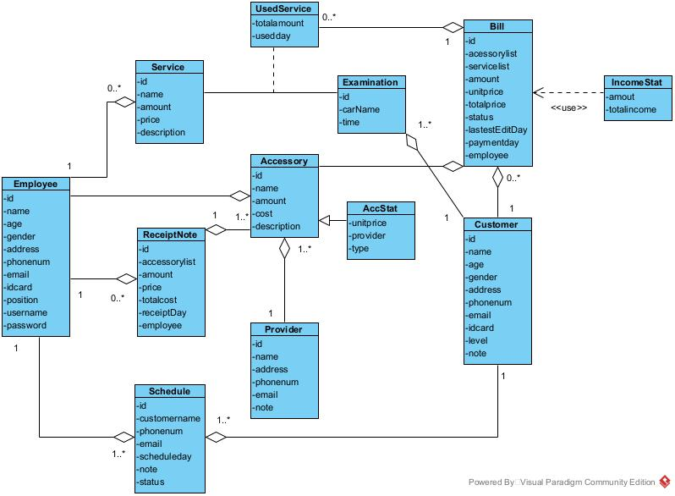

1. **Sơ đồ lớp**
   * + 1. **Quản lý tài khoản nhân viên**

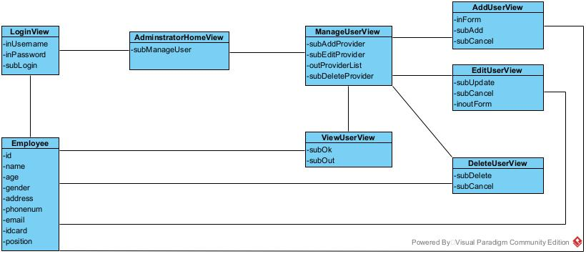

* + - 1. **Xem thống kê**

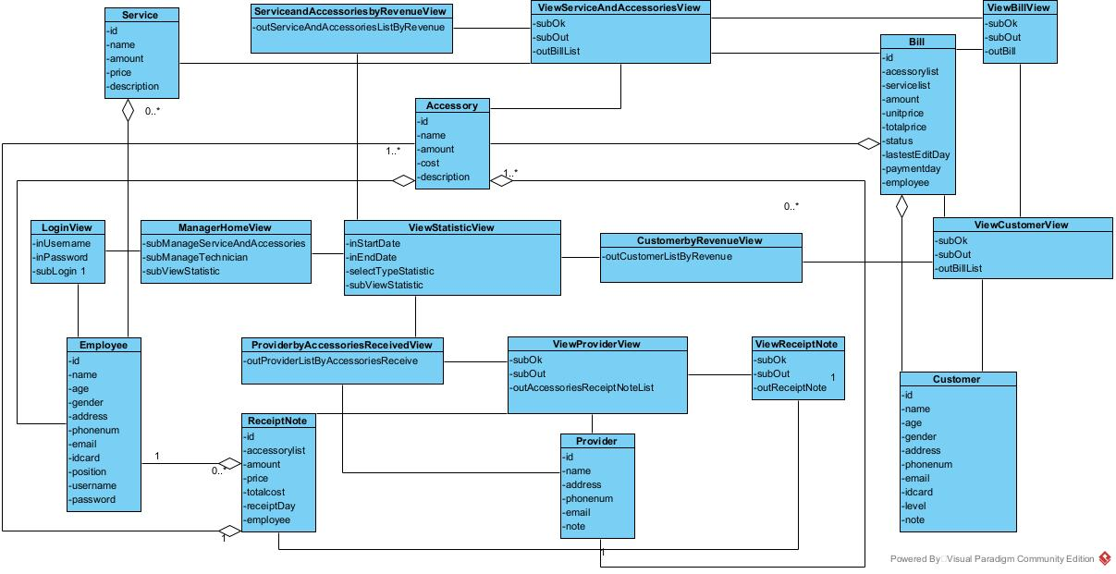

* + - 1. **Quản lý thông tin dịch vụ, phụ tùng**

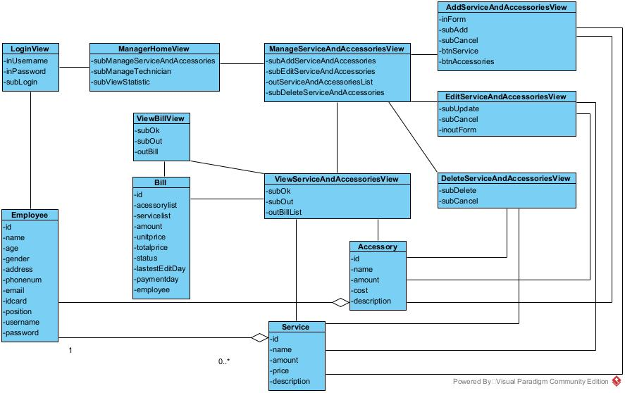

* + - 1. **Quản lý nhân viên kỹ thuật**

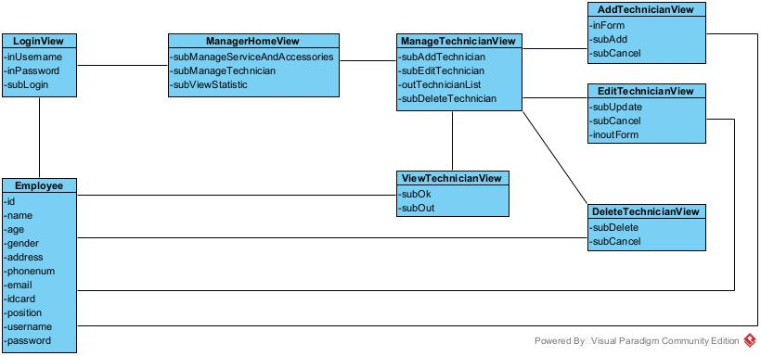

* + - 1. **Quản lý thông tin khách hàng**

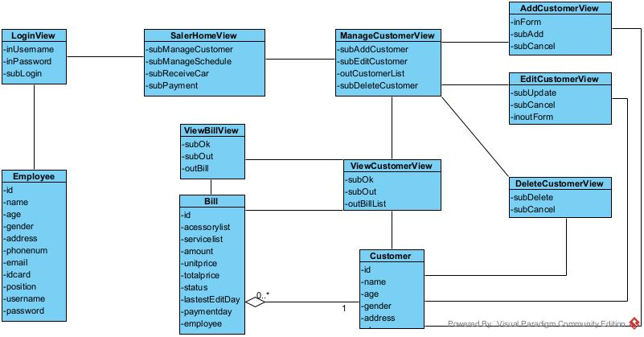

* + - 1. **Quản lý lịch hẹn**

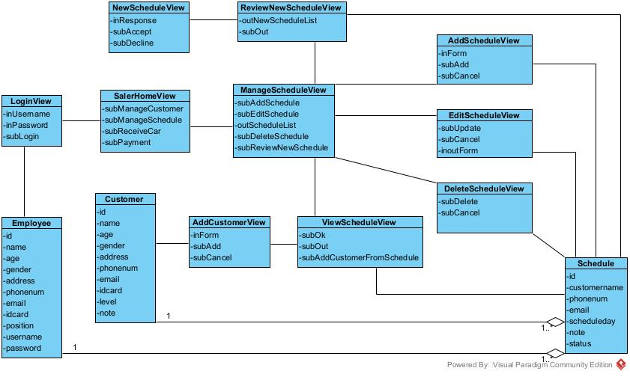

* + - 1. **Nhận xe**

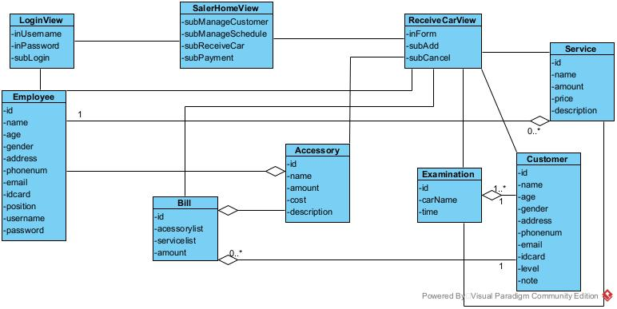

* + - 1. **Thanh toán**

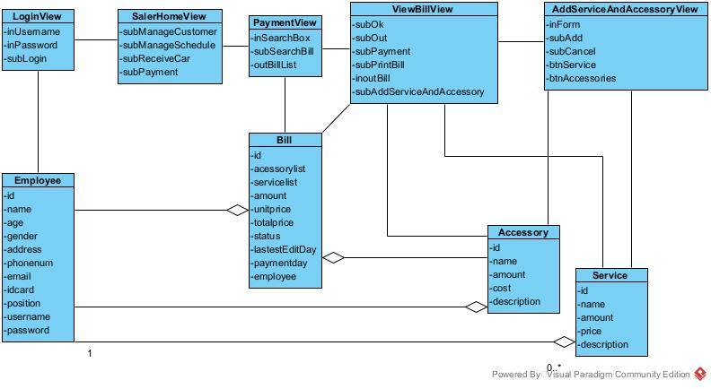

* + - 1. **Nhập phụ tùng**

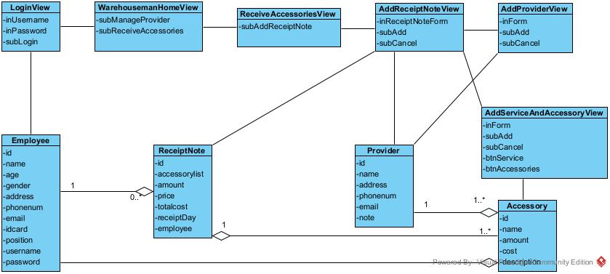

* + - 1. **Quản lý nhà cung cấp**

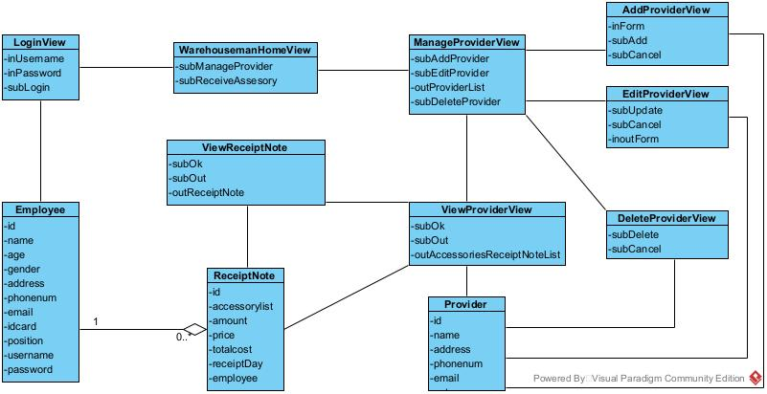

* + - 1. **Tra cứu dịch vụ, phụ tùng**

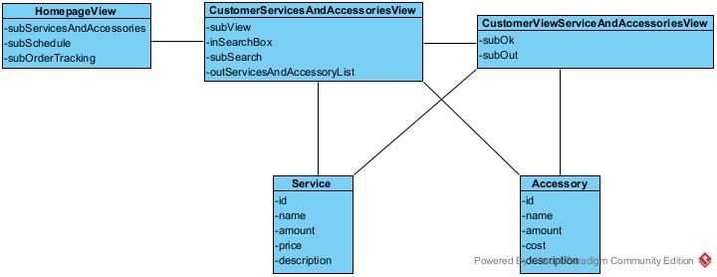

* + - 1. **Đặt lịch hẹn**

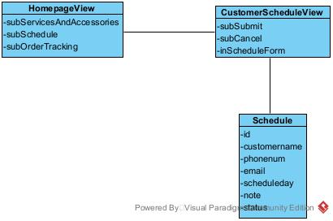

* + - 1. **Kiểm tra đơn hàng**

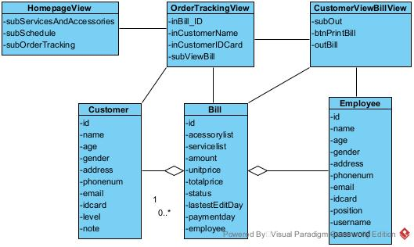

1. **Biểu đồ trạng thái**
   * + 1. **Quản lý tài khoản nhân viên**

**Huy**

* + - 1. **Xem thống kê**
* **Dịch vụ, phụ tùng theo doanh thu**

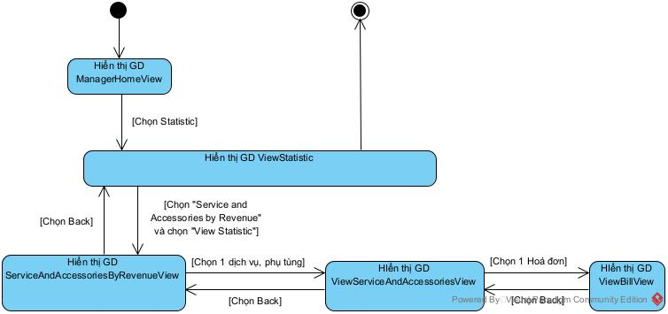

* **Khách hàng theo doanh thu**

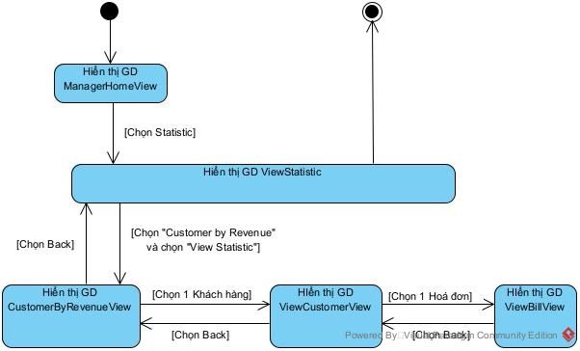

* **Nhà cung cấp theo lượng hàng nhập**

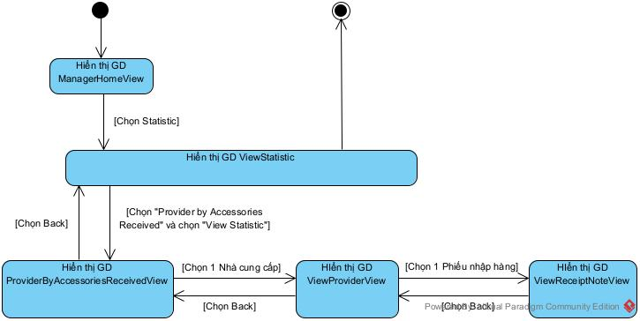

* + - 1. **Quản lý thông tin dịch vụ, phụ tùng**

**Hiếu**

* + - 1. **Quản lý nhân viên kỹ thuật**

**Hiếu**

* + - 1. **Quản lý thông tin khách hàng**

**Kiên + Phú**

* + - 1. **Quản lý lịch hẹn**

**Kiên + Phú**

* + - 1. **Nhận xe**

**Kiên + Phú**

* + - 1. **Thanh toán**

**Kiên + Phú**

* + - 1. **Nhập phụ tùng**

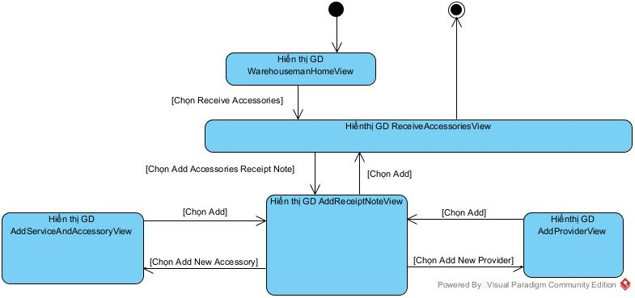

* + - 1. **Quản lý nhà cung cấp**

**Kiên + Phú**

* + - 1. **Tra cứu dịch vụ, phụ tùng**

**Huy**

* + - 1. **Đặt lịch hẹn**

**Huy**

* + - 1. **Kiểm tra đơn hàng**

**Huy**

1. **Scenario v2**
   * + 1. **Quản lý tài khoản nhân viên**

**Huy**

* + - 1. **Xem thống kê**

**Hiếu**

* + - 1. **Quản lý thông tin dịch vụ, phụ tùng**

**Hiếu**

* + - 1. **Quản lý nhân viên kỹ thuật**

**Hiếu**

* + - 1. **Quản lý thông tin khách hàng**

**Kiên + Phú**

* + - 1. **Quản lý lịch hẹn**

**Kiên + Phú**

* + - 1. **Nhận xe**

**Kiên + Phú**

* + - 1. **Thanh toán**

**Kiên + Phú**

* + - 1. **Nhập phụ tùng**

**Kiên + Phú**

* + - 1. **Quản lý nhà cung cấp**

**Kiên + Phú**

* + - 1. **Tra cứu dịch vụ, phụ tùng**

**Huy**

* + - 1. **Đặt lịch hẹn**

**Huy**

* + - 1. **Kiểm tra đơn hàng**

**Huy**

1. **Biểu đồ giao tiếp**
   * + 1. **Quản lý tài khoản nhân viên**

**Huy**

* + - 1. **Xem thống kê**

**Hiếu**

* + - 1. **Quản lý thông tin dịch vụ, phụ tùng**

**Hiếu**

* + - 1. **Quản lý nhân viên kỹ thuật**

**Hiếu**

* + - 1. **Quản lý thông tin khách hàng**

**Kiên + Phú**

* + - 1. **Quản lý lịch hẹn**

**Kiên + Phú**

* + - 1. **Nhận xe**

**Kiên + Phú**

* + - 1. **Thanh toán**

**Kiên + Phú**

* + - 1. **Nhập phụ tùng**

**Kiên + Phú**

* + - 1. **Quản lý nhà cung cấp**

**Kiên + Phú**

* + - 1. **Tra cứu dịch vụ, phụ tùng**

**Huy**

* + - 1. **Đặt lịch hẹn**

**Huy**

* + - 1. **Kiểm tra đơn hàng**

**Huy**

1. **Biểu đồ tuần tự**
   * + 1. **Quản lý tài khoản nhân viên**

**Huy**

* + - 1. **Xem thống kê**

**Hiếu**

* + - 1. **Quản lý thông tin dịch vụ, phụ tùng**

**Hiếu**

* + - 1. **Quản lý nhân viên kỹ thuật**

**Hiếu**

* + - 1. **Quản lý thông tin khách hàng**

**Kiên + Phú**

* + - 1. **Quản lý lịch hẹn**

**Kiên + Phú**

* + - 1. **Nhận xe**

**Kiên + Phú**

* + - 1. **Thanh toán**

**Kiên + Phú**

* + - 1. **Nhập phụ tùng**

**Kiên + Phú**

* + - 1. **Quản lý nhà cung cấp**

**Kiên + Phú**

* + - 1. **Tra cứu dịch vụ, phụ tùng**

**Huy**

* + - 1. **Đặt lịch hẹn**

**Huy**

* + - 1. **Kiểm tra đơn hàng**

**Huy**